Sieben Jahre in der Schreibwerkstatt auf dem Leuenberg
Auswertung der Arbeiten von körperbehinderten Schreiberinnen und Schreibern

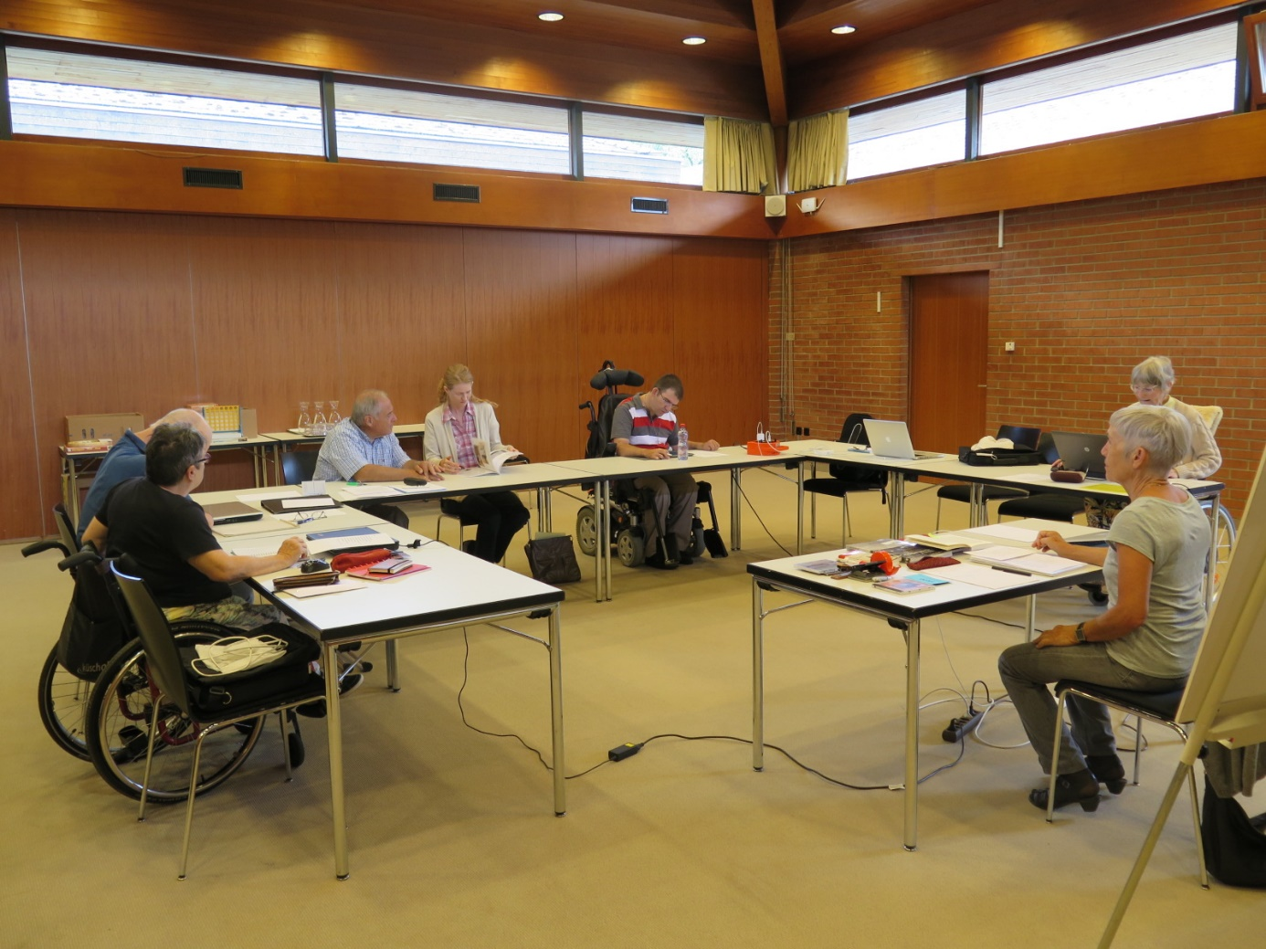

Bereits im Rückblick auf die Schreibkurse mit Christa Zopfi (2016) stellte ich fest, dass wir uns vom ursprünglichen Ziel der Schreibwerkstatt entfernt hatten. Wir gingen davon aus, dass erzählte Behinderung uns einen besseren Zugang zu uns selbst, zu andern Menschen und zum Thema Behinderung verschaffen würde. Mit Christa Zopfis methodischen Hilfen sind wir aber zum kreativen Schreiben gewechselt. Damit erhielt das Thema Behinderung eine Nebenrolle. Für mich sieht es heute so aus, als hätte Christa Zopfi Widerstand gespürt, die Behinderung oder eben die Krankheit derart in den Mittelpunkt zu stellen. Das Schimpfen über schlechtes Essen während des Spitalaufenthalt beim Ausbruch der Krankheit oder das vernichtende Urteil über fehlgeschlagene Operationen, das ging uns leicht von der Zunge. Aber unsere Krankheit so hervorzuheben, das passte gar nicht für Leute, die sich bemühen, nicht übermässig aufzufallen.
Kreatives und autobiographisches Schreiben hat uns dann dazu verholfen, das Thema Behinderung in Nebensätzen, mit Humor oder symbolisch zu streifen. Das Handwerkliche und Kreative beim Schreiben erlaubte es uns, assoziativ oder verklausuliert das Thema Behinderung zu behandeln. Dass wir körperbehindert sind, stand ja ausser Zweifel. Auch dass Körperbehinderte im Alltag ein mühsames Leben meistern, sehen und respektieren viele. So war es fast selbstverständlich, dass beim kreativen Schreiben die Eigenart von Menschen mit einer körperlichen Beeinträchtigung einfliessen würde. Die Frage war nur, in welchem Mass wir uns beiläufig zu erkennen geben.
Christa Zopfi stellt im Rückblick auf den ersten Schreibkurs fest: Wer von seinen Erfahrungen schreibt, muss nicht erklären oder belehren. Die Geschichten sprechen für sich selbst, überlassen es den Zuhörenden (Lesenden), sich eine Meinung zu bilden...

Der erste Kurs steht am Anfang der Zusammenfassung. Danach geht es bei den Teilnehmenden alphabetisch weiter. Aus Platzgründen sind nicht alle Texte berücksichtigt. Helmut und Joan sind nicht mit ihren Texten vertreten.

Mathis Spreiter, Kursorganisator
Arlesheim, 15.8.2019

Inhalt
Randensaft 8
Maria 8
Reise zu mir 9
Marlies 9
Die Insel Gossip 11
Sandsturm 11
Gewitter 12
Mut und Wut 12
Duft der Kindheit 13
Haiku 13
Margrit 13
Wege nach Rom 14
Hansruedi 14
Mein Vater 15
Therese 15
Meine Mutter Poetisches Porträt 17
Ausflug im Rollstuhl 17
Mutgeschichten 17
Lieber Kopf, (Brief an einen Körperteil) 17
Das Wort (Schreiben aus dem Fluss) 18
Der Luftballon 18
Mir ist angst und bange 18
Leo 19
Ein Löwe Metaphergedicht 20
Kaffee zuckern (Ein wichtiger Gegenstand) 20
Lukas 21
Der Stock 22
Lebensgemeinschaft für die Anliegen von Menschen mit einer Behinderung 23
Ans Licht gekommen (Der besondere Ort) 24
HAIKU (Japanische Gedichtform, 17 Silben verteilt auf 3 Zeilen) 25
Verena 25
Der Fremde (Der besondere Ort) 26
Das Mädchen am Fenster (Ideenskizze, besonderer Ort) 27
Sara (mein Haustier) 27
HAIKU am Waldrand (japanische Gedichtform. 5, 7, 5 Silben) 28
Christa 28
Die Eiche 30
Duft meiner Kindheit 30
Neugierde 31
Zurückkehren nach Andeer 31
Die Truhe meines Lebens 31
Wut und Mut 31
Verena 32
Hosen 34
Gedanken der Mutter vor dem Auszug ihres Sohnes 34
Der Lichtkobold 34
Verlassenheit 35
Guido 35
Baum 36
Mein lieber Körper 37
Eure Jnge 37
Sommer im Zürcher Zentrum (Übung: 5 Wörter, 1 Satz zu Sommer) 38
Susanne 38
Waldspaziergang (Behinderung aus der Sicht der Eltern) 40
Die alte Zauberin 40
Gestalten 40
Sophie 41
Mut Geschichte 42
Hunde vergessen nicht (Mein Haustier) 43
Man muss immer an sich arbeiten 44
Erzählte Behinderung –erzähltes Leben 44
Trudy 45
Die Gouvernante (Figuren einer Geschichte) 47
James 47
Die zehn verlorenen Jahre 48
Des einen Freud ...(Der besondere Ort) 48
Abnehmender Mond 49
Vom Beginn der Fragilität 50
Duft der Kindheit 52
Die wunderbare Treppe 52
Was soll das bedeuten? 53
Behinderung 53
Angst 54
Peter 54
Mein Leben als Text 55
nicht stürzen 56
Esther Spinner 56
Liebe Esther 56
Mathis 57
Im Lehrlingsheim (Der besondere Ort) 58
Mutprobe 59
Kaligraphie (Cluster) 59
Die Kuh (Mind-Map) 59
Kinderlähmung 60
Alles wird anders 62
Normal 62
Nichts kehrt wieder 63
Das Puppenhaus (Biographische Geschichten zu einem Foto) 63
Märchen 64
11-chen 64
Vierzeiler 65
Rosmarie 65
Teilnehmende 66
Teilnehmende 67
Budget 69
Kommentar 70
Versöhnung mit der Behinderung 70
Selbstbild – Fremdbild – Feindbild 71
Wortzählung 72

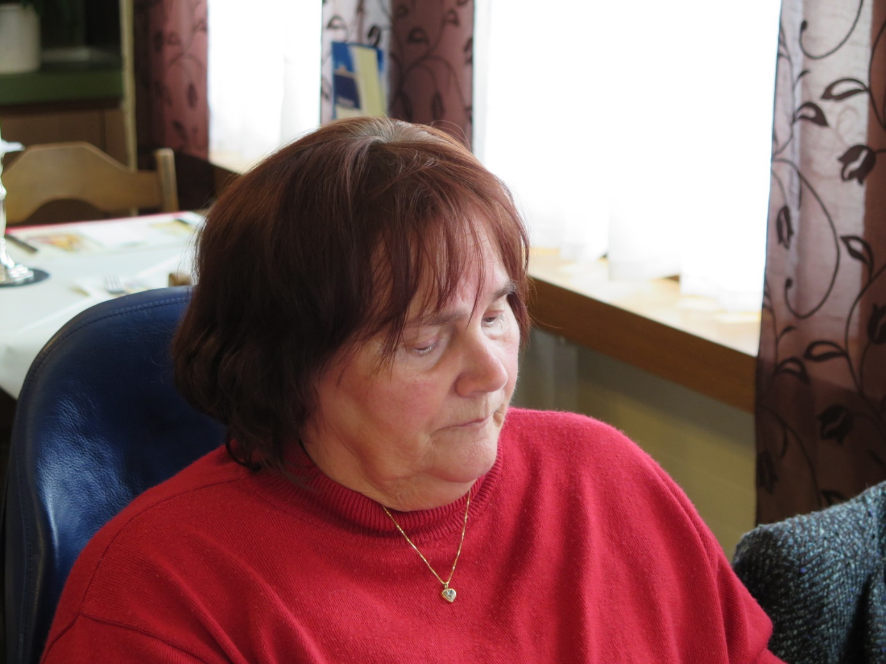

Randensaft
Zu Sylvester gab es bei uns immer Randensalat mit einem Braten aus dem Ofen. Niemals in meinem Leben habe ich besseren Randensalat gegessen, als den meiner Mutter. Einmal, in einer stürmischen Sylvesternacht, gabs keinen Randensalat, denn unser Keller war leer. Mutter war sprachlos. «Wo sind nur all die Randen hingekommen, die wir im Herbst geerntet und im Keller eingelagert haben? Es kann doch nicht sein, dass die Mäuse in dieser kurzen Zeit alle aufgefressen und kein einziges Stück zurück gelassen haben.» Es war ihr ein Rätsel, und wir gaben uns zufrieden mit einem Bohnensalat.
Zur Feier des Abends zeigten unsere Brüder eine Diaschau aus ihrer Eigenproduktion – «Überfall der Indianer». Es war eine kriegerische Angelegenheit. Margot, die blonde Barmaid, verliebte sich in Alfredo, einen Indianerjungen, den sie natürlich nicht lieben durfte. Es gab einen bösen Kampf im finsteren Wald. Alfredo lag schwer verwundet unter einer alten Tanne nahe beim Bach. Sein Gesicht war blutüberströmt, seine Kleider waren rot und sein Blut floss über verdorrte Herbstgräser in den Bach. Ein trauriges Bild von Alfredo, unserem jüngsten Bruder, er lag im Sterben.
Da stand Mutter von ihrem Stuhl auf und rief voll Entsetzen: »Buben, woher habt ihr all das viele Blut?» «Das ist doch kein echtes Blut», antwortete Alfredo. «Es war für uns keine grosse Kunst, Blut herzustellen. Wir haben einfach die Randen im Keller ausgepresst.»

Maria

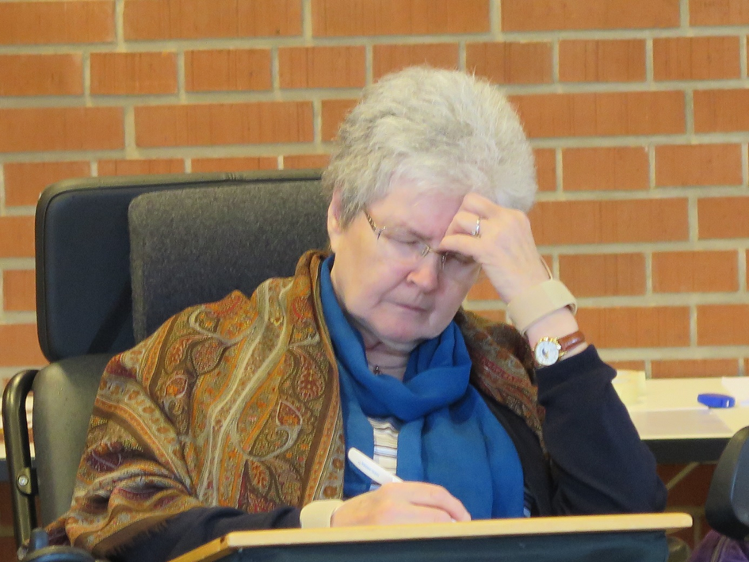

Reise zu mir
Mein Kopf ist voller Gedanken, allzu vieles schwirrt in meinem Hirn und blockiert mich. Ich lasse mich von Geräuschen stören, setze mich unter Druck. Also bewege ich mich nach draussen, drehe ein paar Touren im Nieselregen, bin unterwegs.
Von rechts ein markanter Vogellaut, er könnte von einer Elster stammen. Ich kurve auf die andere Seite, höre in den Bäumen einen zweiten Vogel in einer anderen Klangfarbe – und dann einen Spatz gleich neben mir. Wie bin ich dankbar für die Hörgeräte, dass ich immerhin die kräftigeren Vogelstimmen zu hören vermag.
Jetzt sind meine Antennen ganz offen, ich bin auf empfangen eingestellt. Die Stille um mich beruhigt, ich lausche dem Zwitschern der Vögel. Mir scheint, sie würden mich in ihre Zwiesprache mit einschliessen. Ich bin beglückt, fühle mich eingebunden, zu ihnen gehörend. Ja, ich fühle ein zutiefst eingebunden Sein in die Schöpfung, in Gottes Schöpfung. Ich fühle tiefe Dankbarkeit.
Im Alltag erlebe ich das nicht eingebunden Sein, das nicht Dazugehören immer neu, und das nicht nur der Hörbehinderung wegen. Zwar muss ich nicht mehr alles hören, mir ist es manchmal wichtiger, die Herz-Ohren geschärft offen zu halten. Das führt zu Wesentlichem. Und kann zum Beispiel in Gesprächen in tiefste Schichten des Seins, in meine Mitte führen, wo ich das Gefühl habe, bei mir angekommen zu sein. Wo ich vernehmen kann, was meine innere Stimme und vielleicht auch das Göttliche mir mitteilen möchten.

Marlies

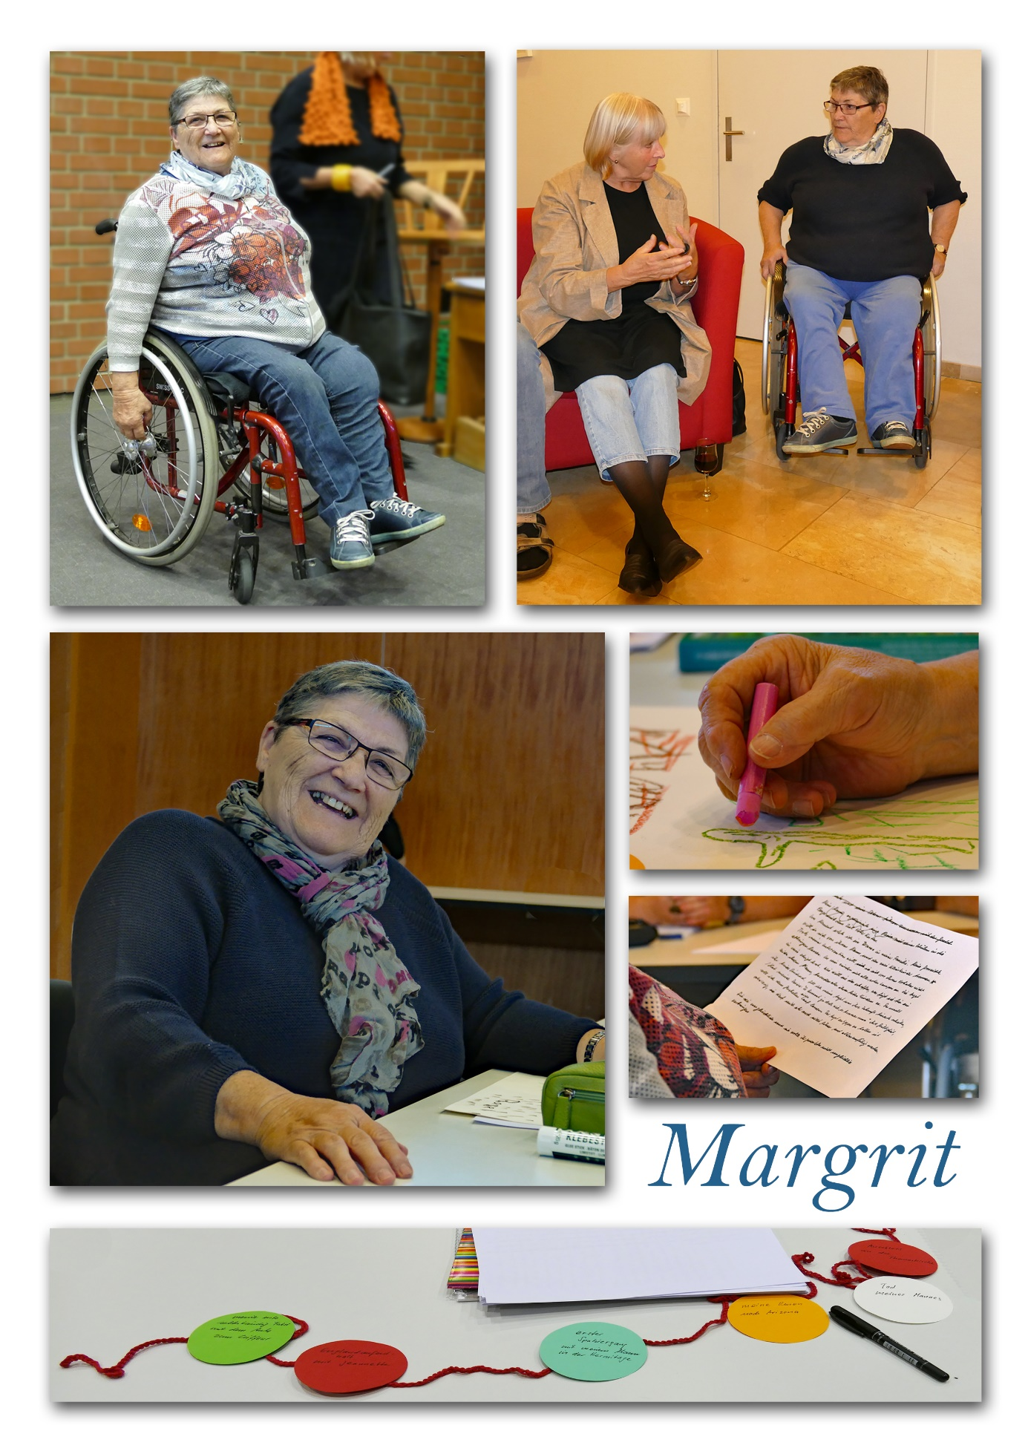

Die Insel Gossip
(Sehnsuchtsort)
Ich erinnere mich an eine kleine Insel im Pazifik – Gossip ist ihr Name. Ein befreundetes älteres Ehepaar lud uns auf ihre Insel ein. Zuerst fuhren wir mit einem Passagierschiff vom Festland nach Vancouver Island. Dort bestiegen wir das Motorboot unseres Freundes und fuhren weiter ins Meer hinaus. Ringsum war nur Wasser und Himmel. Der Schiffsmotor tuckerte, die Wellen waren ruhig. Eine Sehnsucht befiel mich, verbunden mit dem Wunsch, einfach so dahin zu fahren, ohne zu wissen, was uns erwartet, nur Wasser ringsum. Plötzlich kam Land in Sicht, ein Sandstrand, hohe Bäume. Ich stellte mir vor, dass sich dahinter ein Dschungel mit wilden Tieren verbarg, dunkel und geheimnisvoll. Und so ähnlich war es, natürlich ohne die wilden Tiere.
Wir stiegen aus. Ein schmaler Weg führte zum Blockhaus unserer Freunde. Auf der Insel gab es nur vereinzelt andere Blockhäuser, versteckt hinter den Bäumen. So glaubte man, allein zu sein. Um das Haus lagen alte Werkzeuge, Eisen und Blech herum, eine Unordnung, aber im Haus war es sehr gemütlich. Alles war still, man hörte keinen Motorlärm, nur das Zwitschern der Vögel. Die Stille täuschte, denn plötzlich hörte ich ein Klopfen und Nagen an der Veranda. Ein vorwitziger Waschbär äugte durchs Fenster. Bei unseren Gastgebern war er nicht willkommen, denn er raubte alles Essbare, das er erreichen konnte.
Der abendliche Spaziergang rund um die Insel war herrlich. Es gab viele Muscheln, die das Meer ans Land geschwemmt hatte. Mein Mann nahm seine Blockflöte hervor. Die Flötenmusik verband sich mit der Natur und erzeugte eine unglaubliche Stimmung – so stelle ich mir das Paradies vor.

Sandsturm
(Ort der Erinnerung)
Ich liege auf meinem Badetuch, nicht in einer gewöhnlichen Badi, sondern auf hartem Sandboden am Golf von Mexiko. Es weht ein schwacher Wind. Meine Freundin, die seit einiger Zeit hier in Galvaston lebt, will nicht mit mir am Strand bleiben, der Wind blase ihr zu stark und er lege noch zu. Da ich nicht genug von Meer, Sonne und Wind bekommen kann, will ich bleiben, und sie verspricht, mich in einer Stunde abzuholen.
Also da liege ich. Die Sonne wärmt mich und der angenehme Wind sorgt dafür, dass es mir nicht zu heiss wird. Der Sandstrand ist so hart, dass man mit einem Auto bis zu Wasser fahren kann. Es ist ruhig und friedlich. Ich schaue den Wellen zu. Vorerst merke ich nicht, dass der Wind stärker wird, finde es spannend, wie er immer wieder Sandstaub aufwirbelt und wie sich das Wasser kräuselt. Nach einiger Zeit wird mir klar, dass ich die Warnung meiner Freundin hätte ernst nehmen müssen. Der Wind wird immer stärker und wirbelt den Sand auf. Die Fahne des Hotels flattert laut. Wegen meiner Behinderung ist es mir nicht möglich, den Platz zu verlassen, um mich an einen schützenden Ort zu begeben. Ich setze mich mit dem Rücken gegen den Wind, damit mir kein Sand in die Augen kommt. Mein Badetuch und alle Utensilien, die ich bei mir habe, versuche ich festzuhalten. Es kommt zu einem richtigen Sandsturm, eine äusserst unangenehme Situation. Hilflos sitze ich mitten drin. Was soll ich tun? Voller Angst warte ich auf meine Freundin, die endlich kommt und mich aus der ungemütlichen Lage rettet. Mir wird wieder einmal bewusst, dass man in einem fremden Land auf die Warnung der Einheimischen hören sollte.

Gewitter
Ich erinnere mich an eine Episode aus meiner Jugend. Ich war Schülerin des Töchterinternats Baldegg. Es war uns nicht erlaubt, alleine auszugehen. In meiner Klasse waren auch externe Schülerinnen, und eine davon hatte bereits ein Auto. Sie plante, uns am Sonntagnachmittag heimlich abzuholen, um mit uns eine Spritztour zu machen. Ohne Bedenken und voll Unternehmungslust sagten wir zu.
Wir genossen die Fahrt, fühlten uns erwachsen und frei. Da braute sich am Himmel ein Gewitter zusammen, es blitzte und donnerte, es regnete aus vollen Kübeln. Als wir zurück vor dem Internat waren, wollte unsere Kollegin aussteigen, den Schirm voraushaltend, um nicht nass zu werden. Da knallte es fürchterlich, ein Blitz hatte in die Spitze des Schirmes eingeschlagen. Wir zuckten zusammen, der Schreck fuhr uns durch Mark und Bein. Wir hatten jedoch Glück. Nur die Spitze des Schirmes war geknickt. So hatten wir unser Donnerwetter, ohne dass die Präfektin mit uns schimpfen musste.

Annemarie
Ich erinnere mich an eine Episode mit Annemarie, meiner vier Jahre jüngeren Schwester, als sie meiner Mutter beim Abwaschen des Mittagsgeschirrs helfen musste. Sie murrte und war ungehalten darüber, dass immer sie bei den Hausarbeiten helfen müsse, während ich wegen meiner Gehbehinderung so oft geschont werde. Sie war überzeugt, dass man mich verwöhne, dass die ganze Familie auf mich Rücksicht nehme und sie auf der Strecke bleibe. Sie warf das Abtrocknungstuch weg mit dem Gedanken: «Der will ich jetzt mal meine Meinung sagen» und stürzte ins Wohnzimmer, wo ich am Lesen war. Sie schrie mich an: «Immer muss ich Mutter helfen. Du kannst machen, was du willst, wirst geschont, während ich immer helfen muss. Ich würde auch lieber so herumsitzen wie du!»
Zuerst war ich sprachlos über ihren Ausbruch, fühlte mich verletzt und ungerecht behandelt, denn auch ich musste unserer Mutter bei den Haushaltarbeiten helfen, sei es am Tisch sitzend beim Geschirrabtrocknen, beim Gemüserüsten oder gar beim Bügeln. Ich wurde so zornig, und weil ich kein anderes Verteidigungsmittel wusste, nahm ich meinen Gehstock und zog auf, um Annemarie zu schlagen. Aber statt sie zu treffen, schlug ich die Stubenlampe herunter, die in tausend Stücke zerschellte.
Ob mich meine Mutter deshalb bestraft hat, weiss ich nicht mehr. Auf jeden Fall waren Annemarie und ich nach diesem Schock wieder friedlich.

Mut und Wut
Mein erstes Auto war ein DAF. Ich war 22 Jahre alt, meine Schwester vier Jahre jünger. Mein Auto hatte ich erst seit vier Wochen, musste Fahrstunden nehmen, hatte also den Führerschein noch nicht gemacht und durfte nicht allein fahren. Es war Frühling und Fasnachtszeit. Meine Schwester stachelte mich an, auch ohne Führerschein mit dem Auto nach Möhlin an einen Fasnachtsanlass zu fahren. Ich nahm allen Mut zusammen und wir fuhren los, nicht der Hauptstrasse entlang, sondern über Wallbach auf einer weniger befahrenen Strasse. Beim Hotel Adler parkierte ich das Auto problemlos mit dem Gedanken, ein Kollege würde mir dasselbe beim Heimgehen in die richtige Richtung wenden.
Im Saal des Hotels Adler war Hochbetrieb. Alle tanzten auch meine Schwester wurde ständig aufgefordert, ihr Tanzbein zu schwingen. Ich sass hinter dem Tisch, unglücklich, dass ich wegen meiner Gehbehinderung ausgeschlossen war. Ich war innerlich wütig und aufgebracht. Aber was half mir das? Es zerstörte mir nur die gute Laune. Ich hätte ja zu Hause bleiben können und so versuchte ich, dem Geschehen zuzusehen und mich an der Musik zu erfreuen.
Die Heimfahrt zur frühen Morgenstunde – dann über die Hauptstrasse – schafften wir problemlos. So erlebte ich am gleichen Abend Mut und Wut.

Duft der Kindheit
Ich bin im Spital Rheinfelden. Nach einer Beinoperation sind meine Beine eingegipst, der Gips reicht bis unter die Brust, ich liege also regungsunfähig da, nur den Kopf kann ich nach rechts und links bewegen. Es ist Sommerzeit, draussen scheint die Sonne, von weitem höre ich einen Zug vorbeibrausen. Auf einer Baustelle, nicht weit vom Spital weg, lärmen die Baumaschinen. Auf dem Nachttisch neben dem Bett steht eine Fruchtschale mit reifen Pfirsichen, unerreichbar für mich, da ich sie wegen meiner Unbeweglichkeit nicht holen kann. Der Duft, unverkennbar süss und aromatisch, streicht mir um die Nase und lässt mir das Wasser im Munde zusammenziehen. Doch vorerst muss ich mich mit dem Duft begnügen, ein Duft, der durch mein ganzes Leben in meiner Erinnerung bleibt. Damals hätte ich mir nicht träumen lassen, dass ich einmal die Möglichkeit haben werde, im Okanagan-Valley, Kanada, reife Pfirsiche direkt vom Baum zu pflücken.

Haiku
(Japanische Gedichtform, 17 Silben verteilt auf 3 Zeilen)

Der neue Morgen
Bringt neue Erlebnisse
Freuen wir uns doch

Am Mittag dann
Machen wir mal Pause kurz
Sagen uns was war

Freun uns am Abend
Zusammen auf der Wiese
Über unsre Tat

Das Auto bringt mich
In Blitzeseile von Ort
Zu Ort, mühelos

Margrit

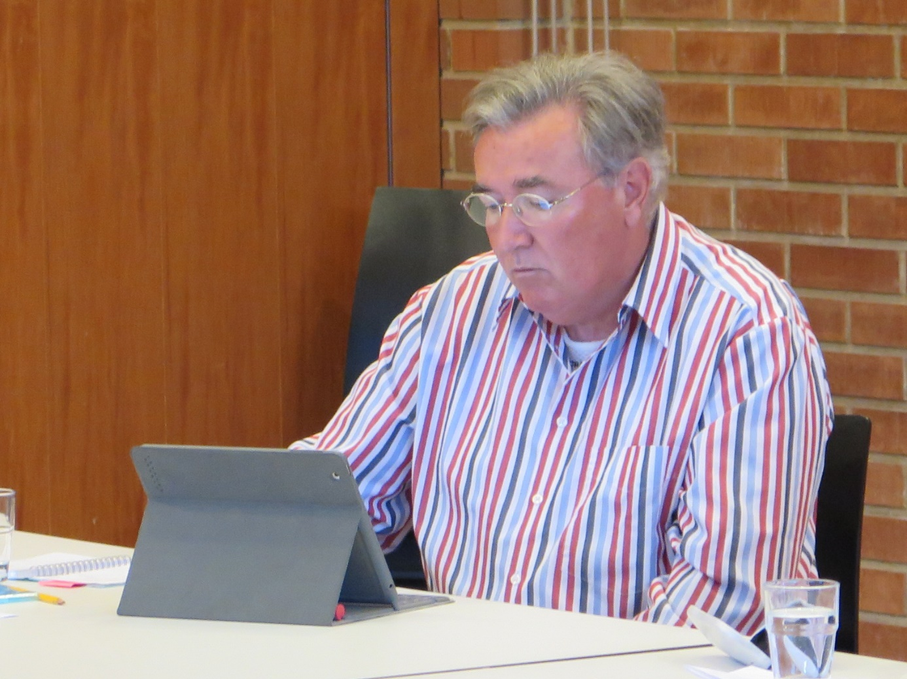

Wege nach Rom
Eines Tages wurde ich auf dem Gehsteig von einem Auto überfahren. Trotz drei Jahre Üben konnte ich mein linkes Fussgelenk nie mehr so bewegen wie vorher. Das hinderte mich nicht, viele schöne Wanderungen zu unternehmen. Ich war trittsicher, schwindelfrei, machte viele Hochtouren in Eis und Fels. Wandertouren rund um den Mont Blanc, in den Dolomiten und in Wales waren grosse und bewegende Erlebnisse, an die ich mich noch heute gerne erinnere. Dann kam die Arbeitswelt. Ich wanderte weniger. Die Zeit dazu fehlte. Später hatte ich meine Hirnblutung. Jetzt bin ich nicht mehr trittsicher, manchmal wird mir auch leicht schwindlig. Ich bin und werde wohl nie mehr der Alte sein. Das hindert mich nicht, mein Leben als Genuss zu verstehen. Mit Freunden zusammen zu sein, macht mich glücklich. Dank etlichen Bergwanderungen fühlte ich mich wieder so sicher, dass ich letzte Woche von den Giessbachfällen über den Höhenweg nach Iseltwald wandern konnte. Teilweise war der Weg steil und sehr steinig. Ich staunte. Ich konzentrierte mich so, dass ich die Füsse nicht einmal an einem grossen Stein oder einer Wurzel angeschlagen habe. Ich stolperte nie. Für mich war das wunderbar.
Dann hörte ich in der Schreibgruppe die Geschichte von Marlis Bühler. Sie betrachtet die Umgebung, spricht von den Vögeln, der Natur! Und was habe ich auf meiner Wanderung von den Giessbachfällen nach Iseltwald erlebt? Ich sah und hörte die Vögel nicht. Die Umgebung betrachtete ich kaum. Es war, wie wenn ich in einem Tunnel gewandert wäre. Jetzt denke ich, dass es wirklich viele Wege nach Rom gibt. Es muss nicht immer Leistung sein. Und meine Hoffnung, noch einmal von Noiraigue durch den Creux-du-Van auf den Soliat zu wandern, dürfte auch bei der Ferme Robert enden. Auf halbem Weg, bei einem guten Kaffee die Umgebung und die Tiere betrachten wäre ebenso grandios.

Hansruedi

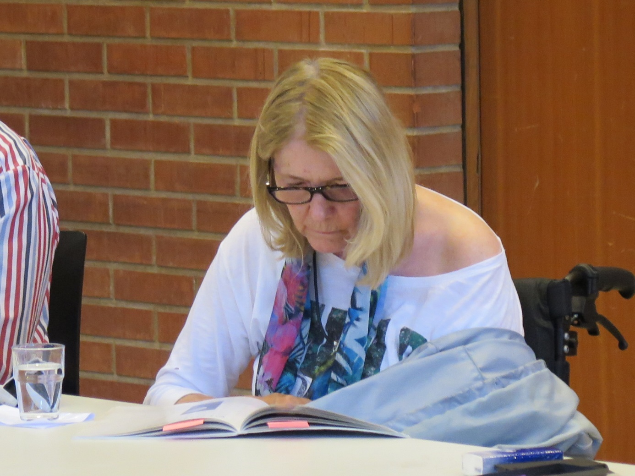

Mein Vater
Mein Vater, ein ‘Bergler’, nahm uns Mädchen oft mit in seine geliebten Berge. Bedächtig öffnete er die Tore auf der Weide und schickte uns voraus. Er machte das Gatter wieder sorgfältig zu, damit die Kühe und Ziegen nicht fortlaufen konnten, und folgte uns. Wenn er einen schönen Platz zum Rasten gefunden hatte, öffnete er seinen Rucksack. «Muesch immer en Landjäger debii hat, das ischs Wichtigste», pflegte er zu sagen. In diesen Momenten war ich meinem Vater ganz nah, es brauchte keine Worte.
Auf der Alp trafen wir einen Alphirten, den er kannte. Wahrscheinlich gab es etwas zu trinken. Die Nähe zu meinem Vater, der eher wortkarg war, ist die schönste Erinnerung an meine Kindheit, und ich zehre noch heute davon. Meine Mutter blieb oft zu Hause, ich nehme an, dass sie in dieser Zeit laut und herzhaft gesungen hat.

Therese

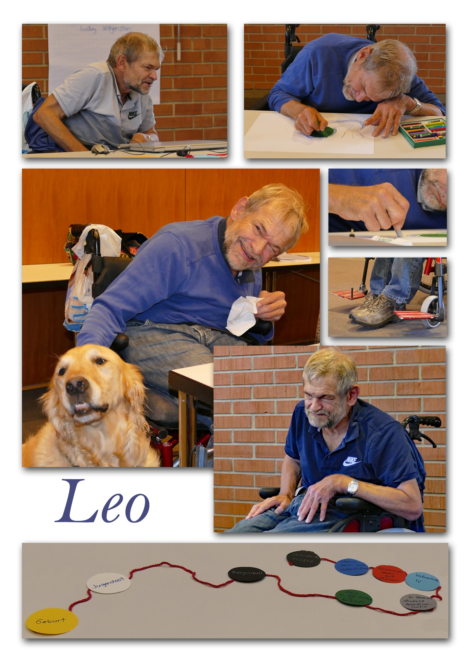

Meine Mutter Poetisches Porträt
Sie strahlt so viel Vertrauen und Zuversicht aus. Sie glaubt an das Leben, zeigt Stärke, sie ist auch jetzt mit 88 Jahren noch eine starke Frau. Mutter hielt und hält zu mir durch alle meine Schicksalsschläge
- mein schwerer Bergunfall und all die Knochenbrüche danach
- und durch meine schwierigen Zeiten.
Ihre Liebe und Treue machten mir Mut, trotz meiner Behinderung ans Leben zu glauben, nicht zu verzweifeln, nicht aufzugeben. Ihr Glaube ist mir Vorbild, ihre Fürsorge hat mich gestärkt. Ich schätze ihre Treue, ihren Mut, den Alltag zu bewältigen, ihren Trost, das Leben nicht so schwer zu nehmen. Als ich nach dem Bergunfall im Spital lag, hat sie mich jeden Tag besucht.
Was ich nicht so mag und ich meine Mühe habe, ist ihre Bemutterung.
Früher hat sie mich bei meinen Einkäufen begleitet, hat mich bekocht, ist mit mir laufen gegangen. Ihr Vertrauen gibt auch mir Vertrauen, wenn ich am Leben zweifle. Mutter machte mir Mut, den Rollstuhl als Hilfe anzunehmen, mich, der doch so Mühe hatte und jetzt noch habe damit.

Ausflug im Rollstuhl
Ich bin froh, dass ich mich vom Swiss Trac bis zum Gübsensee hochziehen lassen konnte. Matthias lief zu Fuss neben mir her. Lange Zeit konnte ich noch gehen. Es brauchte zwar viel Konzentration, Laufen war meine grosse Leidenschaft, mein Stolz. Wir spazierten bis zu einem schattigen Plätzli. Dort holten wir unser Pick-Nick hervor. Matthias schnitt dem Leo einen Apfel entzwei, ich genoss den Apfel. Nachher genossen wir einen Getreideriegel. Eine Entenfamilie mit ihren sechs Jungen schwamm auf dem See. Ich schaffte es, an der Hand von Matthias ein paar Schritte zu gehen. Es braucht so viel Akzeptanz, mit meiner körperlichen Schwäche zu leben.

Mutgeschichten
Alleine wohnen, alleine den Alltag gestalten, einen Sinn finden, immer wieder versuchen, mich aufzurichten, das braucht Kraft und Mut, sich nicht gehen lassen, das braucht Mut. Ich brauche Kraft, alleine zu wohnen, ich brauche Mut, nicht aufzugeben, mir immer wieder Hilfe zu organisieren, bin gezwungen, mit meiner körperlichen Schwäche zu leben, brauche viel Ruhe, habe dennoch den Wunsch nach einer Freundin, möchte meine Eigenständigkeit nicht aufgeben. Ich darf einfach nur da sein, muss nichts mehr leisten, einfach nur versuchen, ruhig zu atmen. Alleine komme ich nicht mehr weit, trotzdem bin ich den Mitmenschen dankbar, wenn sie mich erst mal machen lassen, wenn ich dann Hilfe brauche, melde ich mich dann schon. Und doch geniesse ich es auch, umsorgt zu werden, bin immer auf der Suche nach einer sinnvollen Balance zwischen Eigenaktivität und fremder Hilfe. Alleine bin ich nur sehr begrenzt leistungsfähig, bin daher manchmal bis oft dankbar um Unterstützung.

Lieber Kopf, (Brief an einen Körperteil)
du wolltest so viel, warst so ehrgeizig, vielleicht bist du es immer noch. Jetzt wird es Zeit, dass du realistisch mit deinem Körper umgehst. Und das heisst leider, dass du damit leben musst, dass der Körper immer schwächer wird. - Lieber Kopf, behalte deinen Lebensmut trotz allem.

Das Wort (Schreiben aus dem Fluss)
Es gibt so viele Worte, die immer auf mich einprasseln.
Worte, die mich überfordern, Worte die mich stressen,
Worte, die mir guttun, mir helfen, mich zu verändern,
Worte, die mich vor den Kopf stossen, Worte, die mich nerven,
Worte, die mich motivieren, Worte die mich brüskieren.
Worte können die Welt nicht verändern, es sind die Taten,
die auf die Worte folgen!

Der Luftballon
Es war einmal ein Luftballon
Der wollte hoch hinaus.
Er hatte viele Träume, Illusionen,
falsche Vorstellungen von der Wirklichkeit.
Lange Zeit konnte er gut schweben,
sich in der Höhe halten.
Es kostete ihn viel Kraft und Energie.
Dann musste er einsehen,
dass ihn dieses Leben zu sehr stresste.
Er sah sich gezwungen, Dampf abzulassen,
näher zum Boden zurück zu kehren.
Es war schwierig für ihn,
Loszulassen.

Mir ist angst und bange
Bange vor dem grossen Berg,
Angst vor der Zukunft.
Als ich vor Jahren noch gehen konnte
Wagte ich mich zu weit, so dass ich Angst hatte,
den Rückweg nicht zu schaffen.
Ich wollte so viel, traute mir zu viel zu...
Manchmal tut es jetzt noch weh,
zu meiner körperlichen Schwäche zu stehen.
Bange vor der gegenwärtigen Welt,
Angst, immer mehr von meiner Selbständigkeit zu verlieren,
wenn ich Hilfe annehme.

Leo

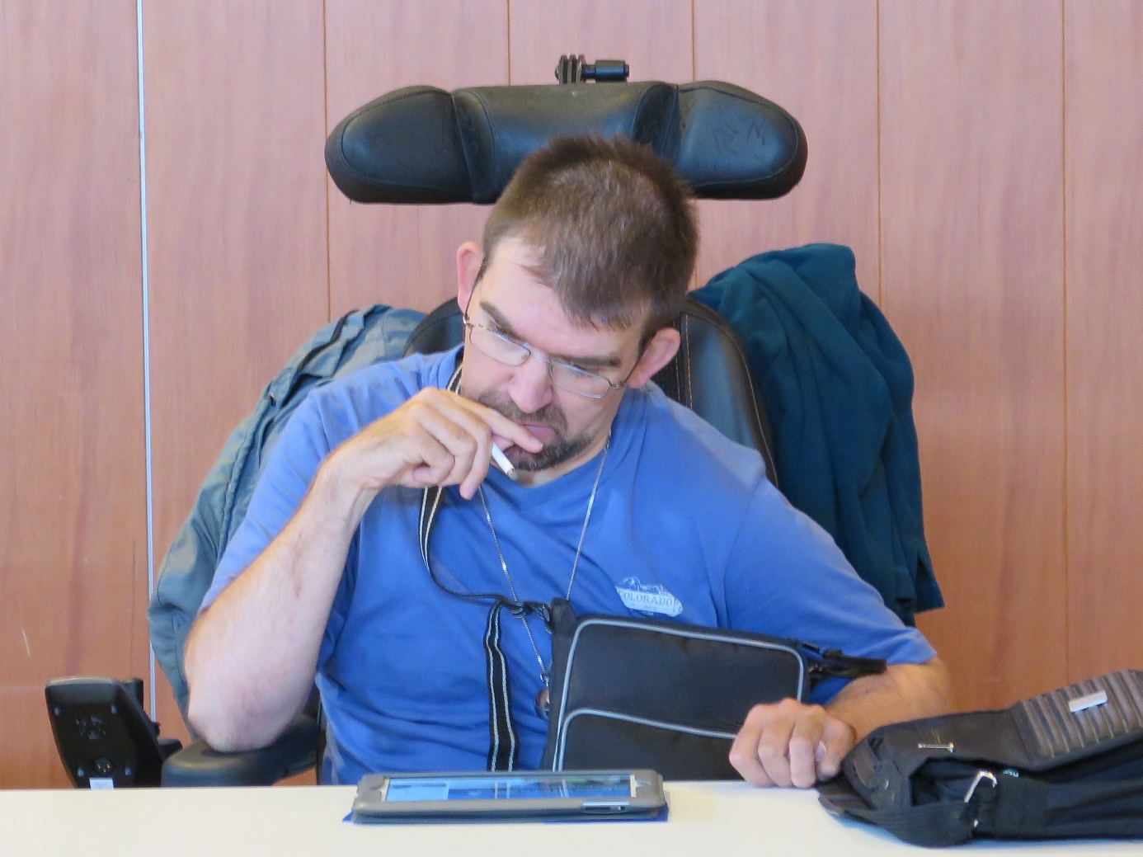

Ein Löwe Metaphergedicht
Ich bin ein Löwe
Mit Schlauheit fange ich meine Beute
und verschlinge sie im Nu.
Nicht viele Tiere entkommen mir,
denn ich bin so schnell.
Mein Futter, das ich jage, zerfleische ich
Mit meinen starken und scharfen Zähnen.
Ich habe eine gelb-orange-braune Mähne, die auffällt.
Wenn ich als König der Tiere
Meinem Tiervolk etwas sagen will oder,
wenn ein Waldvogel etwas macht,
das mir nicht gefällt,
knurre und brülle ich laut.

Kaffee zuckern (Ein wichtiger Gegenstand)
Ich komme von einer Sitzung. Meine Füsse laufen wie automatisch zu einem Tisch, wie wenn sie mir sagen möchten, wir wollen absitzen. Als ich dies realisiere, denke ich, dass meine Füsse meinem Körper vielleicht sagen: Wir möchten nach dieser strengen Sitzung, in der wir den unteren Halt geben mussten, dass Lukas weiter oben verschiedene Dinge von da nach dort biegen könnte. Ich bin jetzt dafür zu müde. Dann sehe ich einen Kaffee auf dem braunen Tisch. Ich überlege kurz. Schaue um mich. Es ist niemand in der Nähe, dem der Kaffee gehören könnte. Mich gelüstet der Kaffee eben. Ich denke, dass ich es wagen kann. Dann zuckere ich meinen gefundenen Kaffee mit einem Kaffeelöffel, den ich wenige Sekunden zuvor aus einem Schrank genommen und ihn dann leise auf den Tisch gelegt habe. Damit mich niemand hört. Ich steh immer noch an dem braunen Tisch. Dann schaue ich meinen Kaffee an und frage mich: Ab wann kann ich eigentlich sagen: Es ist mein Kaffee. Genügt es wirklich, dass ich den Kaffee vor mir eben gezuckert habe?

Lukas

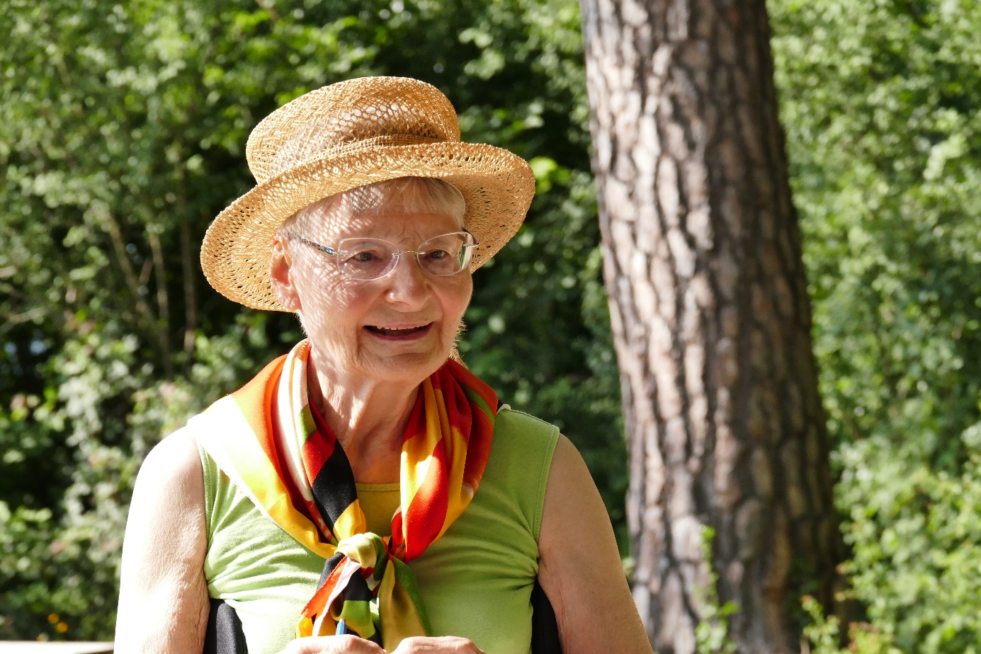

Der Stock
(Ein wichtiger Gegenstand)
Ich bin die Stütze meiner Besitzerin, oft zusammen mit einem Kollegen. Sie sitzt zwar meist im Rollstuhl, aber ab und zu steht sie auf und ich helfe ihr dabei. Es soll frische Luft in die Wohnung blasen, also werde ich gepackt und gegen den Fenstergriff geschwungen, damit es sich öffnet. Vorher wurde ich benützt, um den Vorhang wegzuschieben. Bis zum nächsten Einsatz werde ich an die Schnur hinter der Rollstuhllehne meiner Chefin gehängt und so mitgeführt. Dann fällt ihr ein, im Keller etwas nachzuschauen. Dorthin ist kein langer Weg. Sie greift nach mir und dem Kumpan Nummer zwei, und wir fahren mit dem Lift in den Keller. Oha, hier hat es aber mächtig viele Staubflusen auf dem Boden, pfui. Auftrag für den nächsten Besuch der Putzfrau. Im Keller werde ich benutzt, um Schachteln herumzuschieben und etwas zu suchen. Wieder oben in der Wohnung werde ich im Schlafzimmer neben das Bett geworfen, und es gibt eine Zeitlang Ruhe.
Plötzlich will meine Besitzerin wieder aufstehen, ich muss parieren und sie ins Bad begleiten. Nachher werde ich wieder an den Rollstuhl neben den Partner gehängt, und nun fängt eine wilde Kurverei durch die Wohnung an, weil aufgeräumt werden muss. Uns schüttelt es hinten unbarmherzig nach links und rechts, dass uns Hören und Sehen vergeht. Es wird wieder ruhiger, als sie den Einkaufszettel schreibt. Dummerweise lässt sie den Kugelschreiber fallen. Der rollt wie üblich in die hinterste Ecke. Jetzt werde ich wieder eingesetzt, um das Ding aus der Deckung hervorzuangeln. Ist die Aufgabe erledigt, hängt sie mich einfach am erst besten Schubladenhenkel auf und vergisst mich. Das wird lustig, bis sie mich dann wieder gefunden hat – ich kann mein Repertoire an Flüchen erweitern.

Lebensgemeinschaft für die Anliegen von Menschen mit einer Behinderung
Von der Martinskirche läutete das «Mässglöggli» den Beginn der Basler Herbstmesse ein, als der Krankenwagen Paul mit hohem Fieber und unfähig zu gehen ins Kantonsspital einlieferte. Die Diagnose war schnell klar: Erkrankung an Polio mit verschieden starken Lähmungen an Rumpf, Armen und Beinen. Das war der dritte harte Schicksalsschlag in seinem jungen Leben.
Paul wuchs in einer Pflegefamilie auf und war sechs Jahre alt, als sich sein Pflegevater umbrachte. Die Kinderlähmung erwischte ihn, als seine Mutter in der Krebsklinik auf Grimmialp weilte und kurze Zeit später starb. Siebzehneinhalb Jahre alt steckte er mitten in der Vorlehre für Schreiner, da er Innenarchitekt werden wollte. In der Freizeit betrieb er hauptsächlich Sport mit Kollegen aus der Jugendgruppe, im Sommer Klettern und im Winter Skifahren. Und jetzt waren all seine Träume zerstört.
In der Erholungszeit kam Paul wieder einigermassen zum Gehen. Die Rehabilitation verbrachte er mit anderen Poliopatienten. So konnte man sich gegenseitig ermutigen und lernen, mit seinen Behinderungen umzugehen. Der Arzt ordnete regelmässige Physiotherapie an, Paul besuchte das Institut von Eugen Mack, einem erfolgreichen Kunstturner. In der Turnhalle traf er wieder Kollegen aus dem Spital und der Reha. Hier wurde die Idee geboren, einen Verein zur Ertüchtigung von Behinderten ins Leben zu rufen. Die Initianten erhielten Hilfe durch Ärzte aus der Orthopädie, die ihrerseits alte Kameraden aus dem Turnverband beizogen und Beziehungen zu Prominenten spielen liessen. So fand sich eine Gruppe von rund zwanzig Leuten zur ersten Versammlung ein und gründete den «Verein für Invaliden-Turnen». Der erste Kurs fand einmal wöchentlich im Institut von Eugen Mack und unter seiner Leitung statt.
Verena war ein aufgewecktes, etwas eigenwilliges junges Mädchen mit zwei langen Zöpfen. Sie ging in die normale staatliche Schule und war, trotz ihrer Behinderung durch Polioerkrankung im Kleinkindesalter, integriert in ihrem Umfeld. Die Leute sagten, sie sei ein hübsches Kind, auch wenn sie ein Hinkebein hatte. Eines Tages wurde sie von jemandem für die Mädchengruppe der Pfadi Trotz Allem angeheuert. Dort fand Verena Kameradinnen, die ähnliche Schicksale erlebt hatten, und mit denen sie auch im späteren Leben in Verbindung blieb. Sie hatten Gelegenheit, im Hallenbad einen Schwimmkurs für behinderte Jugendliche zu besuchen, der vom stadtbekannten Schwimmlehrer Achilles Brancolini geleitet wurde. Verena lernte, Vertrauen zum fremden Element zu fassen und wurde eine richtige Wasserratte und eifrige Schwimmerin.
Die Schwimmgruppe florierte, und wer wollte, durfte auch in der Turngruppe von Eugen Mack mitmachen. Genauso hatten die Turner den Weg zum Schwimmen gefunden, denn Achilles Brancolini und Eugen Mack kannten einander vom Kantonalturnverband Baselstadt. Die jungen Menschen mit Behinderungen hatten grossen Spass an Spiel und Bewegung unter ihresgleichen. Bald besuchten die meisten beide Kurse, die Schwimmgruppe wurde in den Sportverein eingegliedert und alle kannten einander, so auch Paul und Verena. Nun sollten alle die Mitgliedschaft im Behindertensport Basel bekommen, was bedeutete, dass ein Antrag mit ärztlicher Bestätigung vorliegen und ein Jahresbeitrag bezahlt werden musste.
Paul, einer der Gründungsmitglieder des Vereins, wurde als Sekretär/Aktuar eingesetzt und hatte die Aufgabe, für die Registrierung der Kursteilnehmer zu sorgen und die Mitgliederbeiträge einzutreiben. Er nahm die Sache sehr ernst und erschien in jeder Turnstunde mit einem Aktenmäppchen unter dem Arm, um Neue zu erfassen und Säumige zu mahnen. Einige fanden das anmassend, so dass er alsbald den Spitznamen «Mäpplipaul» bekam. Paul engagierte sich aber dafür, den Verein zu vergrössern und zu stärken. Er wollte ein Zusammengehörigkeitsgefühl erwirken, das er für behinderte Menschen besonders wichtig hielt. Nach dem Sport trafen sich einige Freunde jeweils noch in einem Café, um Erfahrungen bei der Arbeit oder im Leben allgemein auszutauschen. Ab und zu organisierte man Einladungen, beispielsweise bei Geburtstagen, wo es immer recht lustig zuging.
Im Februar war Paul 22 Jahre alt geworden, da wollte er ein paar Kolleginnen und Kollegen zum Feiern in seine Einzimmerwohnung einladen. Er bekam lauter Körbe, jeder hatte etwas anderes vor und verabschiedete sich. Zuletzt sassen im Café nur noch Verena und Paul zusammen. Paul schien ziemlich traurig zu sein, dass niemand Lust auf eine Fete hatte. Da sagte Verena spontan: «Also, ich kann kommen, wenn du willst. Dann machen wir halt allein zusammen ein Essen.» Dies brachte Paul auf die Idee, dass sie es eigentlich überhaupt zusammen versuchen könnten.
Sie beschlossen sogleich, von jetzt an Freunde zu sein. Blind verliebt waren sie nicht, dafür kannten sie ihre Eigenheiten zu gut. Trotzdem ergriff beide eine Gewissheit, dass sie von einer höheren Warte aus zusammengebracht worden waren. Verena und Paul versprachen, sich gegenseitig die Treue zu halten. Eine Erleichterung erfasste die beiden über ihren Entschluss. Sie wussten einfach, dass ein «normales» Leben besser zu meistern wäre, wenn sie ihre Fähigkeiten zusammenlegen und am gleichen Strick ziehen würden, um gemeinsame Träume zu verwirklichen und Ziele zu erreichen. Ihr Zusammenschluss glich einer Symbiose. Sie freuten sich über die grosse Vertrautheit, die sich zwischen ihnen entwickelte und ihnen Halt und Sicherheit gab. Gespräche über Liebe und Gefühle führten sie selten. Ihr Geist war ausgefüllt mit Plänen, sich, angesichts der vielen Widrigkeiten, im Leben zu behaupten.
Es ging darum, mit der eigenen Behinderung fertig zu werden. Verena hatte bisher immer geglaubt, dass sie allein bleiben würde. Sie kannte nichts anderes und verliess sich – naiv – darauf, es immer irgendwie hinzukriegen; unter dem Motto: «Das geht nicht, gibt’s nicht.» Paul hingegen wusste genau, was er von seinem Leben erwartet hatte und was ihm nun genommen war. Er konnte sehr deutlich seine Bedürfnisse vertreten. Er wollte jedoch nicht nur für sich selbst kämpfen, sondern erreichen, dass alle Behinderten gleiche Rechte zuerkannt bekamen und Diskriminierungen jeglicher Art vermieden wurden. Selbsthilfe war das grosse Wort. Es war wichtig, dass die Betroffenen das Steuer selber hielten. Weil die physische Kraft dazu fehlte, musste man sich aufs Lobbying konzentrieren und handfeste Hilfe von andern holen.
Durch den Sport und das Vereinsleben entwickelten Verena und Paul ein starkes Selbstbewusstsein. Sie heirateten nach kurzer Zeit und waren während 41 Jahren ein wirkungsvolles Team im Kampf für die Anliegen von Menschen mit einer Behinderung. Paul war der kluge Stratege, und Verena setzte seine Ideen in überzeugende Formulierungen um. Die Ehe endete erst mit dem Tod von Paul.

Ans Licht gekommen (Der besondere Ort)
Mama beschäftigte sich mit dem Haushalt, der Vater stand Wache vor dem Zollamt und draussen schien die Sonne. Mein Bruder, dreieinhalb-, und ich, fünfjährig, waren uns selbst überlassen. Ich fragte meinen Bruder: «Wollen wir einmal in den Keller gehen?» Er war einverstanden, denn es interessierte ihn auch, was dort unten zu sehen oder zu finden wäre; nur allein getraute er sich noch nicht, denn es gab Mäuse.
Zu zweit mutig genug «inspizierten» wir den Inhalt des Kellerabteils. Neben Apfel- und Kartoffelhurde gab es eine Kiste voller Setzzwiebeln, die dort lagerten bis es Zeit war, dass der Vater sie in ein Gartenbeet pflanzte. Diese kleinen kugeligen Dinger faszinierten uns, und jeder klaute eine Handvoll. Damit machten wir uns nun auf den Weg nach draussen in unsere eigene Spielwelt – das Tal und mitten drin die Landstrasse.
Da gab es am Strassenrand zwei Splitthaufen, die wir «Kreuzlingen» und «Recklingen» nannten. Wir liefen so dahin, da wurde mir ganz plötzlich Angst, dass uns der Vater mit diesen Zwiebeln erwischen und böse werden könnte. Wir mussten sie verstecken, und ich kam auf die Idee, dass wir unseren Raub am besten im Kies von «Kreuzlingen» vergraben sollten. Die Sache wurde umgehend ausgeführt. Neue Abenteuer warteten, und wir vergassen unsere Tat.
Eines Tages im nächsten Frühling kamen wir wieder bei «Kreuzlingen» vorbei. Starr vor Schreck blickten wir auf das, was da aus dem Kieshügel wuchs. Überall standen ziemlich lange grüne Halme hervor, «Zwiebelröhrli», die uns schlagartig an unseren Diebstahl erinnerten. Schnell musste ein Plan gefasst werden, um unsere Missetat zu vertuschen. Wir vernichteten die verräterischen Pflanzen, indem wir sie einfach aufassen. Niemand merkte etwas.

HAIKU (Japanische Gedichtform, 17 Silben verteilt auf 3 Zeilen)
Der Falke geniesst
Den Wind im Flug durch Wolken
Unten springt die Maus

Sonne glitzert zart
Auf Wassers Spiegelfläche
Der See erzittert

Katze verschwindet
Lauert im dichten Gebüsch
Vogel flattert auf

Im Garten erblüht
Eine Rose so golden
Der Stachel sticht weh

Föhrenzapfen fall'n
Eichhörnchen suchen Samen
Nahrung für den Herbst

Verena

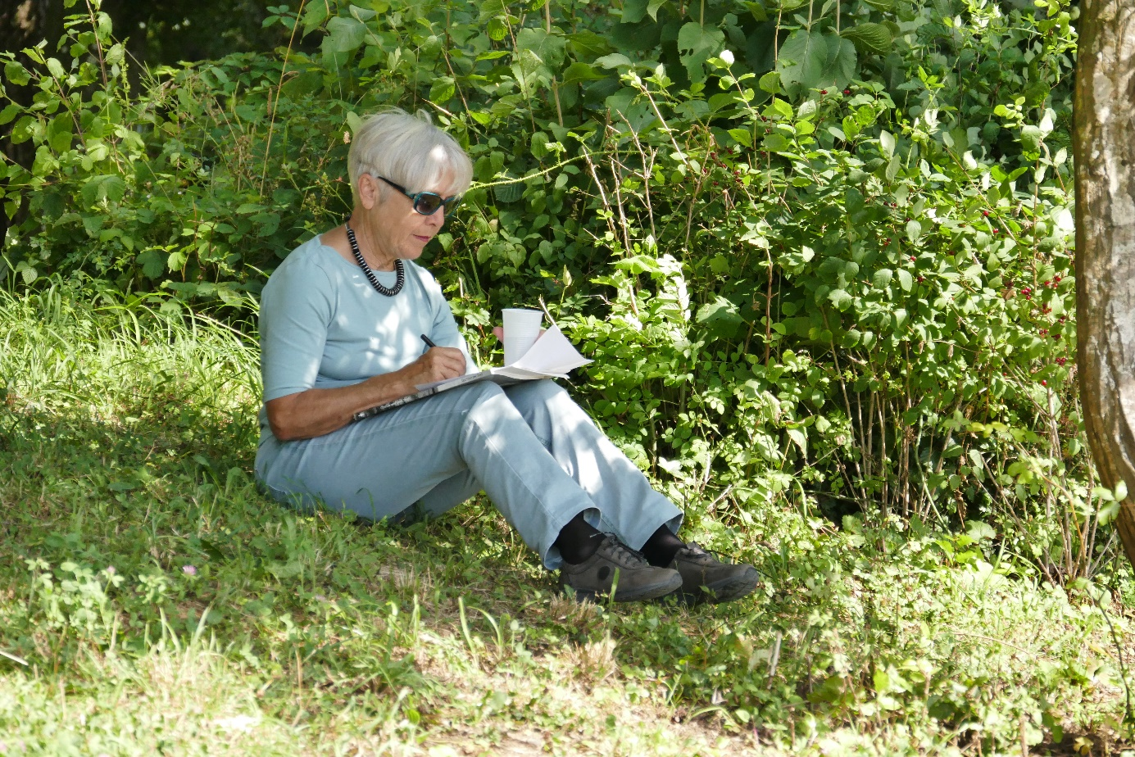

Der Fremde (Der besondere Ort)
In der Nacht hatte es geregnet. Auf dem Platz bei der Tramhaltestelle spiegelten sich die Bäume in den Wasserpfützen, ihre Blätter glänzten, die Luft war feucht und warm. Da tauchte aus dem Schatten ein Mann in einem grauen Wintermantel und mit einem Rollkoffer auf, einen wollenen Schal um den Hals geschlungen, weisse Turnschuhe, darüber kurze Gamaschen, wie sie die Soldaten früher trugen. Ein Fremder. Er trat in eine der Pfützen, stampfte darin herum, dass es nach allen Seiten spritzte. Er versuchte, mit den Füssen das Wasser zu vertreiben, immer heftiger, aber ohne Erfolg. Mein Tram fuhr ein, der Fremde verschwand aus meinem Blickfeld, aber sein Verhalten liess mir keine Ruhe. Was ärgerte ihn an diesen Pfützen? Erinnerten sie ihn an etwas Schlimmes, an Regen, der nach Monaten der Trockenheit auf die Erde prasselt, Bäche anschwellen lässt, die Schlamm und Schutt mitreissen und ganze Dörfer wegspülen? Oder störte es ihn einfach, dass sich auf dem Platz Wasserpfützen gebildet hatten und die Fussgänger ausweichen mussten, wenn sie keine nassen Füsse bekommen wollten? Ich weiss es nicht, werde auf meine Fragen keine Antwort bekommen. Was bleibt, ist das Bild mit dem Fremden, der für einen Augenblick meinen Weg kreuzte und mich innehalten liess.

Das Mädchen am Fenster (Ideenskizze, besonderer Ort)
«...und dass du im Haus bleibst, wenn du das Geschirr abgewaschen und verräumt hast», sagt die Mutter, während sie in ihre blaue Arbeitsschürze mit dem eingestickten Monogramm FWP, Franz Weber Programmverkauf, schlüpft, die sie bei ihrer Arbeit auf der Offenen Rennbahn oder bei einem Eishockeymatch tragen muss.
Das Mädchen bleibt allein zurück, der Bruder ist abwesend. Nachdem es den Abwasch erledigt hat, geht es in sein Zimmer, öffnet das Fenster, setzt sich auf den Sims und schaut hinaus. Es ist noch warm draussen, der Flox im Garten leuchtet lila und violett, die Tomaten sind reif. «Morgen muss ich bestimmt die Bohnen ablesen», denkt das Mädchen. Auf dem Kehrplatz am Ende des Strässchens spielen die Nachbarskinder «Ball über die Schnur». Eine Amsel singt. Das Mädchen hört und schaut. In Gedanken ist es am See, wo es mit den Eltern und dem Bruder Ferien im Zelt verbrachte. Da war die Mutter anders als sonst, nicht mehr so streng. Zum Frühstück gab es frisches Weissbrot mit knuspriger Rinde, zum Trinken Sirup statt Wasser. Am Abend waren sie entlang dem Ufer spaziert und erst schlafen gegangen, als es dunkel geworden war und die Sterne am Himmel glitzerten.
Das Mädchen schreckt auf, draussen brennen die Strassenlaternen. Auf dem Platz ist es still geworden, die Rufe der Kinder sind verstummt. Es hört die Haustür gehen, die Mutter ist zurück von der Arbeit und ruft seinen Namen. Es steigt die Treppe hinunter. «Ich geh gleich schlafen», sagt es. Da zieht die Mutter aus ihrer Schürzentasche einen grossen Schokostängel und reicht ihn dem Mädchen. «Für mich?», fragt es erstaunt und hält die Schokolade in der Hand. «Ja», sagt die Mutter, «aber jetzt ab ins Bett mit dir. Es ist schon spät.»

Sara (mein Haustier)
In unserer Wohnsiedlung war es nicht erlaubt, Haustiere zu halten. Zwar hatten in der Anfangszeit einige Familien einen Kaninchenstall. Da waren die Tiere in kleinen Kästen eingesperrt und dienten einem Zweck: Sie wurden mit Küchenabfällen gefüttert, dann getötet, gebraten und gegessen. Später hielten einzelne Familien Wellensittiche, und ich hätte gerne einen gehabt, aber meine Mutter war damit nicht einverstanden. Die Vögel würden zusätzlich Schmutz machen, war ihr Argument. Als dann Frau Tanner, eine Nachbarin, ihrer Schildkröte überdrüssig geworden war und einen neuen Platz für das Reptil suchte, war meine Mutter nach einigem Drängen einverstanden, die Schildkröte aufzunehmen. Wir nannten sie Sara in Anlehnung an die Wüste Sahara. Frau Tanner schenkte uns noch ein Gehege aus Holzlatten, das wir in die Wiese vor dem Haus stellten, wo sich Sara aufhalten sollte. Anfangs schien sie zufrieden zu sein an ihrem neuen Wohnort. Wir fütterten sie mit Salat und Apfelstückchen, sie frass Klee und schlief meistens, Kopf und Beine eingezogen.
Eines Tages war das Gehege leer. Offenbar war es Sara zu langweilig geworden oder sie hatte das eintönige Futter satt. Jedenfalls hatte sie sich unter dem Gehege einen Durchgang gegraben und sich auf und davon gemacht. Wir suchten sie unter den Sträuchern, zwischen den Gemüsebeeten und fanden sie endlich schlafend unter einer Erdbeerstaude. «Da bist du ja, Ausreisserin», rief meine Mutter, hob sie hoch und wartete, bis Sara ihren Kopf aus dem Panzer streckte. Um den schnabelförmigen Mund klebten Reste von Erdbeeren. Von diesem Tag an wurde ihr Speisezettel immer reicher: Sie liebte Käse, Butterbrot, Tomaten und verschlang gierig den fetten Hühnerpürzel, den meine Mutter für sie beiseite gelegt hatte.

HAIKU am Waldrand (japanische Gedichtform. 5, 7, 5 Silben)
Die Buchen rauschen
Föhren wiegen sich im Wind
Ein Kind hüpft und lacht
Heisser Sommertag
Geschnitten die Kornfelder
Würste auf dem Grill
Maisstauden flüstern
Werden sie kommen heut Nacht
Die wilden Schweine?

Christa

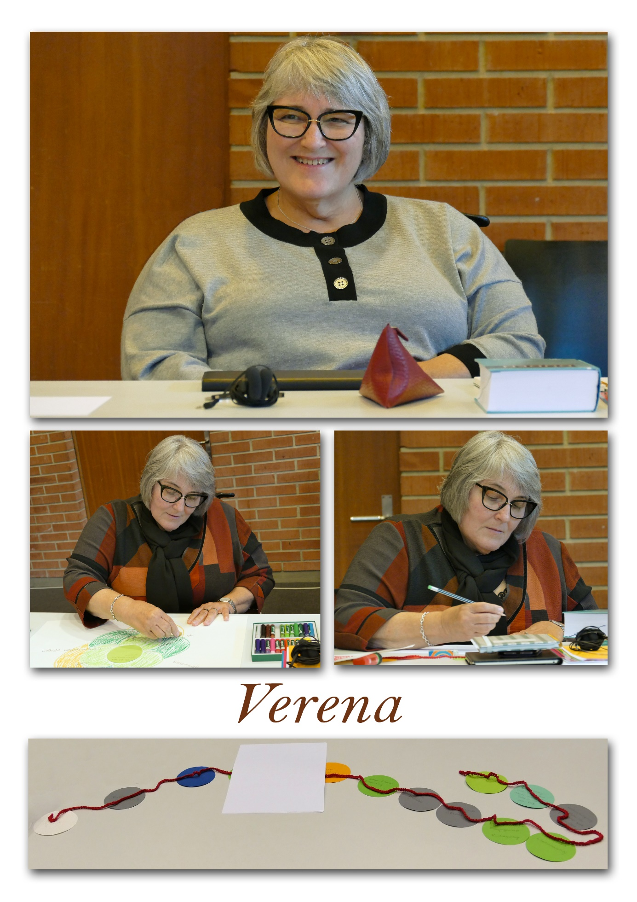

Die Eiche
Vor mehr als 200 Jahren wurde ich am Ufer eines kleinen Bächleins gepflanzt. Mit der Zeit entwickelte ich mich zu einem stattlichen Baum mit knorrigen Wurzeln, einem dicken Stamm und einer weit ausladenden Krone.
Nicht weit von mir stand ein grosses Gehöft mit Wohnhaus, Scheune und Stallungen. Dort wohnte eine kinderreiche Bauernfamilie. Für diese Familie wollte ich Freund, Beschützer und Behüter sein. Schattenspender für heisse Sommertage, Blitzableiter bei heftigen Gewittern, Wärmespender mit meinen Eicheln für kalte Wintertage und Ausruhplatz für die Eltern, wenn sie sich müde von der Arbeit, für eine kleine Pause unter mein Blätterdach legten und dem Plätschern des Bächleins zuhörten.

Ein kleines Mädchen kam oft alleine bei mir vorbei, es konnte sich nur langsam und mühsam fortbewegen. Die andern Kinder riefen es gerne Hinkebein, manchmal zum Spass, aber manchmal auch um es zu ärgern. Die Kleine setzte sich dann auf meine Wurzeln und erzählte mir von seinen Freuden und Sorgen. Bei grossem Kummer legte es seine kurzen Arme um meinen dicken Stamm, berichtete mit Tränen in den Augen von seinen Sorgen und seiner Traurigkeit. Ich hörte ihm geduldig zu, streichelte mit meinen Blättern über seine weichen Haare und schon bald flog aller Seelenschmerz wieder davon und es konnte wieder lachen und fröhlich den Tag geniessen.
Für alle Kinder waren das Bächlein und ich ein abenteuerlicher Spielplatz. Hinter mir konnten sie sich verstecken und meine starken Äste dienten ihnen als Klettergerüst. An heissen Sommertagen vergnügten sie sich im kühlenden Wasser des Bächleins oder versuchten mit selbst gefertigten Angeln die flinken Forellen zu fangen. In meinem Schatten erzählten sie sich von spannenden Abenteuergeschichten und atemberaubenden Erlebnissen. Nie habe ich den Eltern die Streiche und Dummheiten verraten, welche mir im Laufe der Jahre zu Ohren kamen. Es blieb immer unser Geheimnis.
Schon lange sind sie nicht mehr vorbei gekommen, gerne hätte die alte Freundin, die Eiche, wieder mal Besuch von ihnen.

Duft meiner Kindheit
Heute ist ein freudiger Tag. Feucht und moosig riecht es in der Reithalle. Für die Mädchen und Knaben der Behindertensportgruppe findet der monatliche Reitnachmittag statt. Ich freue mich jeweils schon tagelang auf dieses Vergnügen.
Ich liebe Pferde. Schon als kleines Kind übergibt mir mein Vater für kurze Zeit die Zügel seines Fuhrwerks. Stolz darf ich unter seiner Aufsicht die Pferde über die Feldwege leiten.
Zum Glück ist Frau Bauer, unsere Sportleiterin, auch Dressurreiterin und besitzt einen geduldigen und gefühlvollen Schimmel namens Romain, der sich vorzüglich zum Voltigieren eignet. Zusammen mit dem erfahrenen Reitlehrer, Herr Merz, führt sie Romain im Kreis an der Longe. Ein Kind nach dem andern darf sich auf den Rücken des Schimmels setzen und seine Runden drehen. Anfänglich zaghaft, dann immer mutiger. Mal im Schritt, mal im Trab und zum Abschluss sogar im Galopp. Auch kleine Kunststücke dürfen wir versuchen. Die Wärme und die Kraft, die das Pferd ausstrahlt, seine harmonischen Bewegungen und seine Achtsamkeit lockern die Muskeln der zum Teil schwerbehinderten Kinder und zaubert ein strahlendes und fröhliches Lachen auf ihre Gesichter. Das Trainingsziel ist erreicht.
Den Duft des Pferdes und den modrigen Geruch der Reithalle versuche ich jeweils noch lange in meiner Erinnerung zu behalten und schnuppere immer wieder an meinen Reitkleidern. Noch heute macht «Pferdeparfum» diese vergnüglichen Reitstunden meiner Kindheit wieder lebendig.

Neugierde
Mehr wissen
Versteckt in Büchern
Im Labyrinth der Alphabete
Entdeckerfreude

Zurückkehren nach Andeer
Zurückkehren und freudig umarmen
Zurückkehren und beisammen sitzen
Zurückkehren und zusammen geniessen
Zurückkehren und gemeinsam lachen
Zurückkehren und miteinander spazieren
Zurückkehren und Weihnachten feiern
Abschiednehmen – Zurückkehren

Die Truhe meines Lebens
Noch hat es Platz
Sie hütet meine Erinnerrungen
Die Truhe meines Lebens
Ob ich sie noch füllen mag
Die Zeit läuft mir davon
Die Truhe meines Lebens
Noch hat es Platz

Wut und Mut
Ich brauche nicht nur Mut
auch Wut tut gut
Liebe und Anerkennung geben Kraft
und schaffen
wenn die Sorgen klaffen
eine stabile Krücke
bauen mir eine Brücke
zu einem friedvollen Leben

Verena

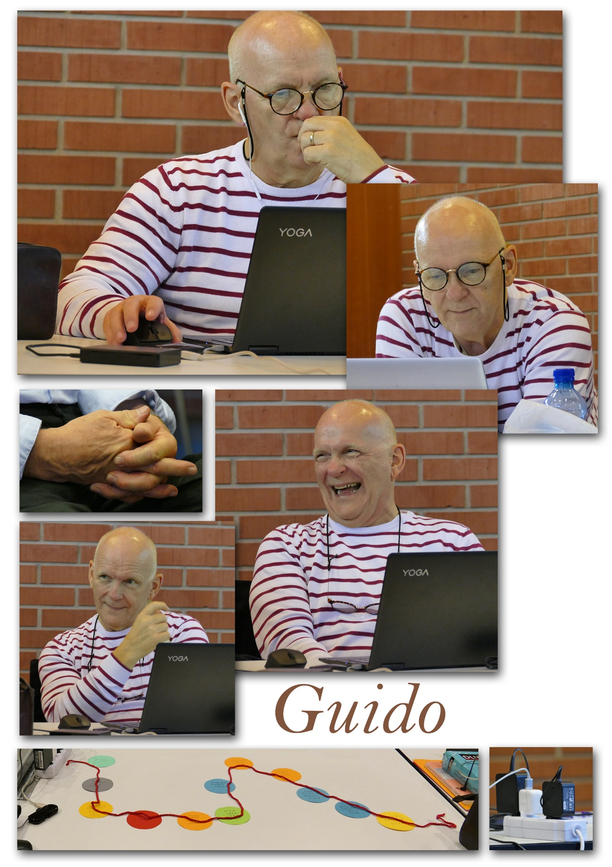

Hosen
Die Knickerbocker sind schon lange aus der Mode
Die Knickerbocker von Xaver trägt Robert, dann Peter
Die Knickerbocker muss ich nicht tragen
Dank Polio bekomme ich lange Hosen

Gedanken der Mutter vor dem Auszug ihres Sohnes
Die Verkehrsschule hat er jetzt abgeschlossen. Es folgen die Jahre seiner Lehre. Da ihn die Technik interessiert, hat er sich für eine Ausbildung bei den PTT als Telegrafist entschieden. Das bedeutet, dass er diesen Teil in Zürich absolvieren muss. Er wird nur noch am Wochenende in der Ostschweiz sein. Mir wäre es wesentlich lieber gewesen, er hätte einen Beruf gewählt, bei dem er während der Lehre zuhause wohnen könnte. Wenn er aber nun die Chance hat, bei einem Bundesbetrieb unterzukommen, ist das doch auch sehr gut. Damit hat er eine sichere Stelle und erst noch Pensionsberechtigung.
Der Personaldienst des Telegrafenamtes hat mir geholfen, ein geeignetes, bezahlbares Zimmer für ihn zu finden. Ich habe mit der Schlummermutter telefoniert und sie scheint eine nette, aufmerksame Frau zu sein. Da der Lehrlingslohn beim Telegrafenamt recht beachtlich ist, wird er sich in Zukunft selbst durchschlagen. Einer weniger, für den ich sorgen muss, tut dem Familienbudget auch gut.
Trotzdem mache ich mir Sorgen, weil ich ihn in diese Grossstadt ziehen lassen muss. Siebzehn Jahre habe ich mich mit aller verfügbaren Energie dafür eingesetzt, dass er sich nach seinen Möglichkeiten entwickeln kann. Wer hätte vor fünfzehn Jahren gedacht, dass aus diesem kleinen, fast vollständig gelähmten Wesen ein so starker und aufgeweckter Bursche wird. Und wenn er da mit Drogen in Kontakt kommt oder in eine Demo gerät? Und arbeiten wird er in einem Betrieb mit so vielen verführerischen, jungen Frauen, ach ich mache mir wirklich Sorgen.

Der Lichtkobold
Ich war einmal ein Kobold und hatte, wie alle Fabelwesen, eine spezielle Fähigkeit. Ich konnte mit meinen blossen Händen Licht einfangen und aufbewahren. Damit vermochte ich nachts Hütten und Ställe zu beleuchten und viele Menschen aus meiner Umgebung riefen mich, um ihnen in schwierigen Situationen zu helfen, etwa wenn eine schwere Geburt anstand oder im Stall Arbeiten fertiggestellt sein mussten.
Nach einiger Zeit hörte auch der lokale Fürst von meinen Fähigkeiten. Er kam auf die Idee, dass damit doch mehr zu erreichen sein müsste, als nur ein paar Bauern zu helfen. Seine Häscher passten mir ab, überwältigten mich und brachten mich auf die Burg. Der Fürst verlangte von mir, seine Spinnereien, die ihn sehr reich gemacht hatten, mit so viel Licht zu versorgen, dass die Spinnerinnen auch nachts arbeiten konnten. Falls ich mich weigerte, würde ich und meine ganze Verwandtschaft vernichtet werden. Obwohl mir bewusst war, dass die Spinnerinnen so bis zur Erschöpfung zu arbeiten hatten, willigte ich ein. Die Arbeiterinnen beklagten sich bitter über die neuen Arbeitsbedingungen und mieden mich anfangs. Erst nach einiger Zeit gelang es mir, ihnen die Umstände zu erklären. Sie boten an, meine Verwandten zu warnen und mir danach zur Flucht zu verhelfen, damit sie zu ihrem alten Arbeitsrhythmus und der verdienten Nachtruhe zurückkehren konnten. Gerne nahm ich dieses Angebot an. Kurze Zeit später versteckten sie mich in einer grossen Kiste mit fertigen Spulen. Die Ladung wurde gegen Morgen auf den Marktplatz gefahren und kurz vor Sonnenaufgang konnte ich daraus fliehen.
In den Spinnereien des Fürsten wird seither nur noch bei Tageslicht gearbeitet. Ich zog mich weit in den Norden in die Berge zurück und nutze die Fähigkeit, Licht zu sammeln, nur noch selten. Die Menschen nennen die Lichterscheinungen, die ich damit erzeuge, Nordlicht.

Verlassenheit
Ich war fünf oder sechs Jahre alt und wurde von meiner Mutter wieder einmal in eine Badekur begleitet. Diesmal ging es nach Rheinfelden. Wir trafen kurz vor dem Mittagessen dort ein, meine Mutter lieferte mich auf der Kinderstation ab und nahm sofort den nächsten Zug nach Hause.
„Sie darf mich doch nicht einfach hierlassen. Sie muss bei mir bleiben. Hier kenne ich niemanden. Ich setze mich jetzt auf den Boden und weine, dann kommt sie sicher zurück und nimmt mich wieder mit.“
„Jetzt weine ich schon so lange und es kümmert niemanden. Diese Pflegerin hat mich einfach aufgehoben und zu den anderen Kindern an den Tisch gesetzt.“
„Die Bouillon mit Backerbsen duftet herrlich und ich habe ja auch Hunger, aber solange ich weine, kann ich nicht essen. Die anderen Kinder schauen mich nur mitleidig an, ich glaube die halten mich für blöd.“
„Es ist allen egal, dass ich so traurig bin. Sie tun so, als ob alles normal sei. Ich sollte mich wohl damit abfinden, dass ich allein hierbleiben muss. Man kann sich auf niemanden verlassen. Dann beginne ich eben zu essen, bevor die Suppe ganz kalt ist.“
Die Einsicht, dass sich niemand für mein Heimweh und meine Verlassenheit interessierte, führte dazu, dass ich in der folgenden Zeit ohne Probleme zu fremden Leuten in die Ferien oder in weitere Badekuren reiste. Heimweh oder Trennungsschmerz hatte ich von nun an kaum mehr, ich hatte mir aber auch eingeprägt, dass ich mich nicht auf andere verlassen konnte.

Guido

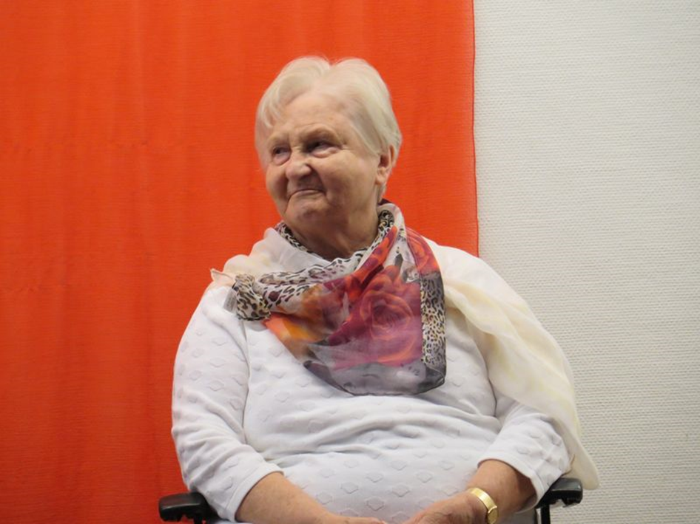

Baum
Ich liege im Bett
Ich sehe zum Fenster
Die Dämmerung beginnt
Vor dem Fenster steht eine Linde
Ich sehe nur die Baumkrone
Sie wird umgeben vom Himmel
Es scheint, er wird klar nach dem Regen
Es wird heller, bald wird die Sonne aufgehen
Plötzlich erstrahlen die Blätter im Osten golden
Die Sonne geht auf, ich sehe sie noch nicht
doch der halbe Baum strahlt prächtig
Der Himmel wird bald tiefblau. Es ist 7.00 Uhr
Es klopft an der Türe. „Guten Morgen“, sagt die Pflegerin.
Und der nüchterne Tag beginnt.
Die Linde

Mein lieber Körper
Danke, lieber Mund, dass du noch sprechen kannst, dass die meisten, wenn sie mir zuhören, verstehen können.
Geliebte Augen, ihr gebt mir so viel Glück. Ich fühle mich steinreich.
Liebe rechte Hand, du zitterst und machst mich unsicher.
Liebe Schulter, danke, dass ihr so viele Jahre noch recht tapfer gearbeitet habt.
Du, Hals, bist schuld, dass man mich schlecht versteht. Es macht mich traurig.
Blase, du lässt mich manchmal im Stich. Ich überlege mir, ob ich dich so behalten kann oder doch von einem Arzt etwas ändern lassen soll.
Linker Fuss, du bist von Anfang meiner Krankheit treu und gleich geblieben.
Liebe Knie, euch brauche ich nicht mehr viel, da ich euch mit Schienen überlistet habe.
Ich bin dankbar, dass ich euch alle noch habe.
Mit lieben Grüssen

Eure Jnge

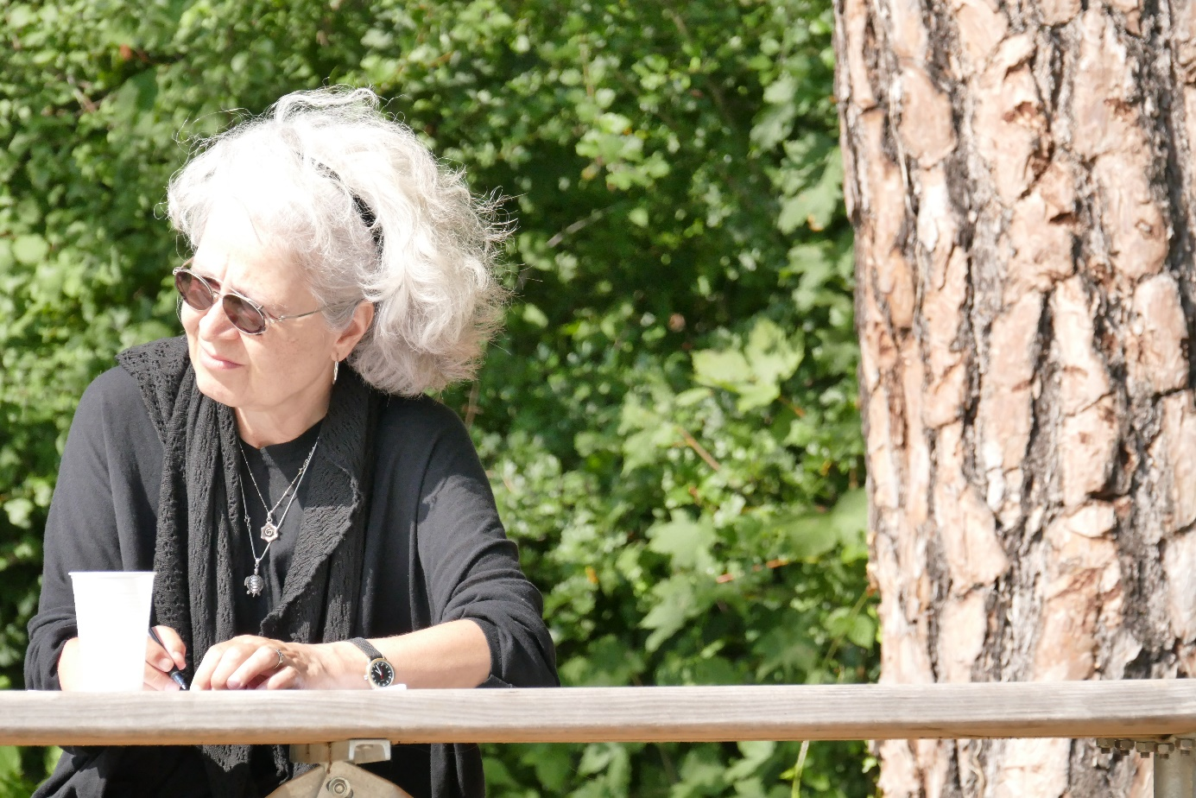

Sommer im Zürcher Zentrum (Übung: 5 Wörter, 1 Satz zu Sommer)
In der Nachmittagshitze steige ich die lange Treppe zum Central hinunter. Eine Mischung aus Abgasen und faulig riechender Limmat schlägt mir entgegen. Unten flirrt die heisse Luft über dem Asphalt und wahrscheinlich beginnt er bald zu schmelzen. Wo sonst Menschen hektisch auf Trams rennen oder über die Strasse hetzen, herrscht bei dieser Hitze ein träges Tempo. Dicht drängen sich die Menschen unter das Schattendach der Tramstation. Eine Gruppe junger Männer in ärmellosen T-Shirts oder entblösstem Oberkörper kippen ein Bier. Der bekannte Stadt-Alki liegt reglos auf einer Bank und stinkt mit seinen vielen Kleiderschichten noch intensiver als sonst. Eine Mutter versucht ihr quengelndes Kind ruhig zu stellen. Glacé klebt ihm an Händen und im Gesicht. Musik dröhnt aus vorbeifahrenden Autos. Die Hitze macht die Menschen träge und gestresst. Einige fluchen dem Tram hinterher, das nicht auf sie gewartet hat. Andere pöbeln Leute an, und manchmal entlädt sich die Spannung in einem aggressiven Disput. Wie benommen nehme ich alles im Zeitlupentempo wahr. Sommerhitze inmitten des Centrals ist etwas Besonderes. Langsam überquere ich die Strasse, setze mich in ein Strassencafé mit Blick aufs Central und schaue dem Lauf der Dinge zu.

Susanne

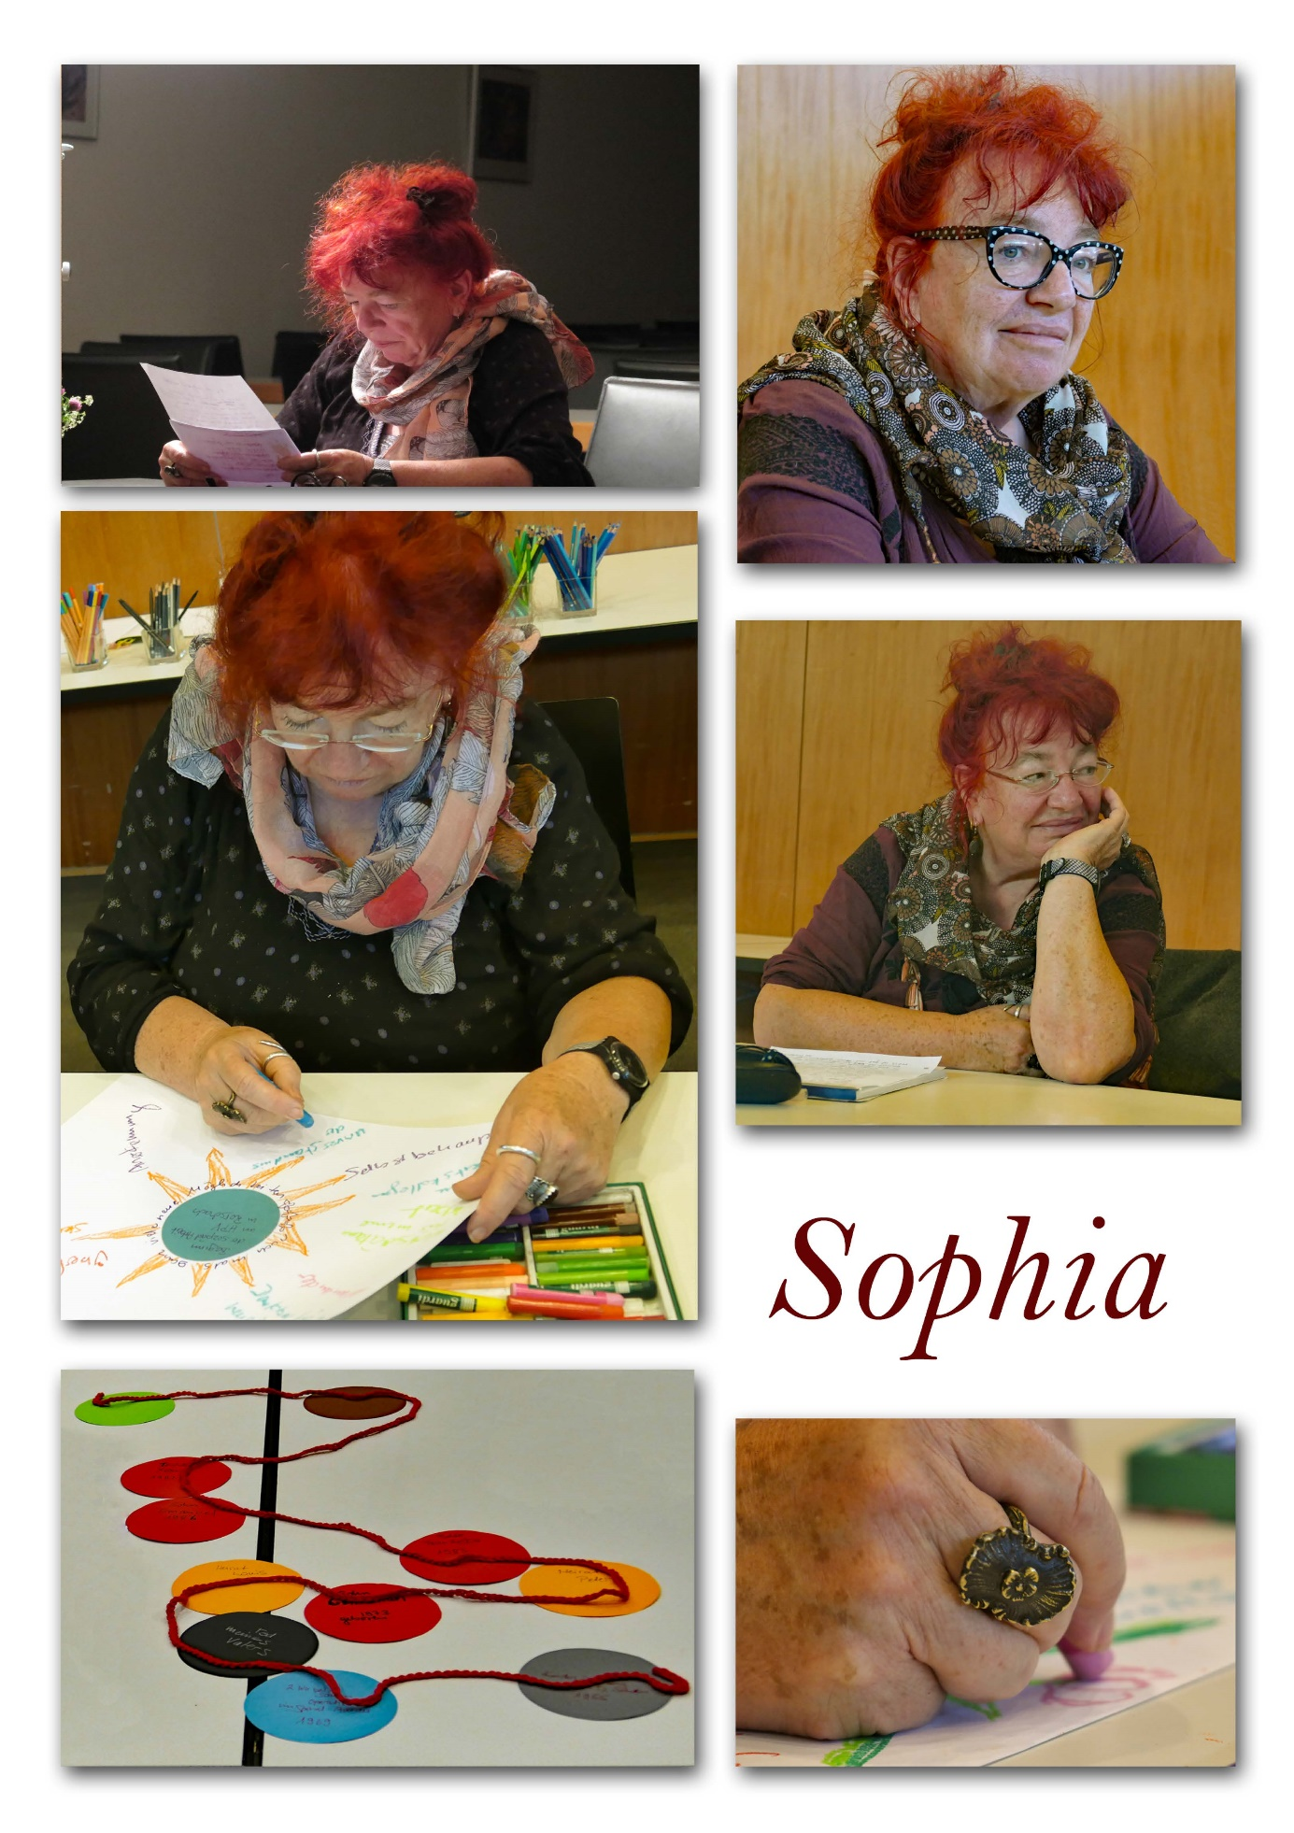

Waldspaziergang (Behinderung aus der Sicht der Eltern)
Unsere Tochter hatte mit 2 ½ Jahren Kinderlähmung. Sie lag ein halbes Jahr im Kinderspital Basel, und lernte dann mühsam wieder laufen.
Als ihr dies immer besser gelang, versuchten wir, mit ihr Spaziergänge zu unternehmen. Aus unserer Sicht waren die Aargauer Wälder ob Leibstadt, wo wir wohnten, die optimale Gelegenheit. So konnte unsere Tochter, immer wieder umsprungen von unserem Hund Nero, ihre kleinen, unrhythmischen Schritte trainieren. Oft war es ihr zu viel, und sie weinte und sagte, sie könne nicht mehr. Meine Frau versuchte sie dann zu motivieren: «Du denkst bloss, dass du nicht kannst».
Die verschiedenen Arbeiten als Bauer waren mir keineswegs nur Pflicht. Sie erfüllten mich mit Freude. Es gab viel tun, und die Zeit reichte nicht immer für alles. Da kam mir die Idee, dass ich den Auslauf mit der trächtigen Kuh an meine Tochter delegieren könnte. Sie liebt alle Tiere, besonders den Hund und die Kühe, denn sie gehören alle zur Familie. Unsere Tochter verpackt jede Weihnacht jedem Tier ein Geschenk; auch jeder Kuh.
Also fragte ich sie, ob sie mit dem ‘Blüemli’ den Spaziergang machen möchte... und selbstverständlich könne Nero, der Hund, mitspringen. Sie war hell begeistert und ist in grosser Verantwortung mit Hund und Kuh durch die Wiese in den Wald spaziert. Es schien, dass die Kuh sich den kleinen, langsamen Schritten unserer Tochter anpasste. Der Hund sprang immer wieder voraus und zurück, und Zeit war kein Thema.
Die drei zusammen durch die duftende Wiese zum Wald gehen zu sehen, erfüllte mich mit Stolz und Freude. Ich denke, unsere Tochter hatte sich ein bisschen wie das tapfere Schneiderlein gefühlt. Sie wirkte besonnen, glücklich und stark.

Die alte Zauberin
Es war einmal eine uralte Zauberin im herbstlichen Wald. Die Blätter schon farbig und angetrocknet. Ihr Haus war nur von ihr zu erkennen. Es war so überwachsen von Efeublättern, wildem Weingestrüpp und ganz vermoost. Auch hingen überall Spinnennetze und Lianen, die sich überall mit immer wieder neuen Trieben vermehrten und so alles noch mehr verdichteten. Die alte Frau musste sich selbst gut orientieren, wenn sie sich weit entfernte, um den Heimweg wieder zu finden.
Eines Tages verirrte sich eine Kindergruppe im tiefen Walde. Die Zauberin war in ihrem Garten und die Kinder froh, eine Menschenseele zu finden. Sie zeigte ihnen, wie sie lebte, wie sie selbst den Garten bestellte und ihr eigenes Gemüse hat; viele kleine Arbeiten, die die Kinder nicht einmal im Museum gesehen hatten. Sie assen dann auch einen ganz frisch gebackenen Kuchen aus dem Holzofen.
Und dann zeigten die Kinder der alten Frau, was man alles mit dem Tablet machen kann. Und so sind sie dann in eine andere Welt und Zeit entschwunden. Und wenn sie nicht gefunden wurden... werden sie heute noch gesucht.

Gestalten
Gestalten begleiten mich
Sie hören kritiklos zu
Von Eltern nicht wahrgenommen
Gestalten begleiten mich
Fühle mich beschützt
Kann die sein, die ich bin
Gestalten begleiten mich
Sie hören kritiklos zu.

Sophie

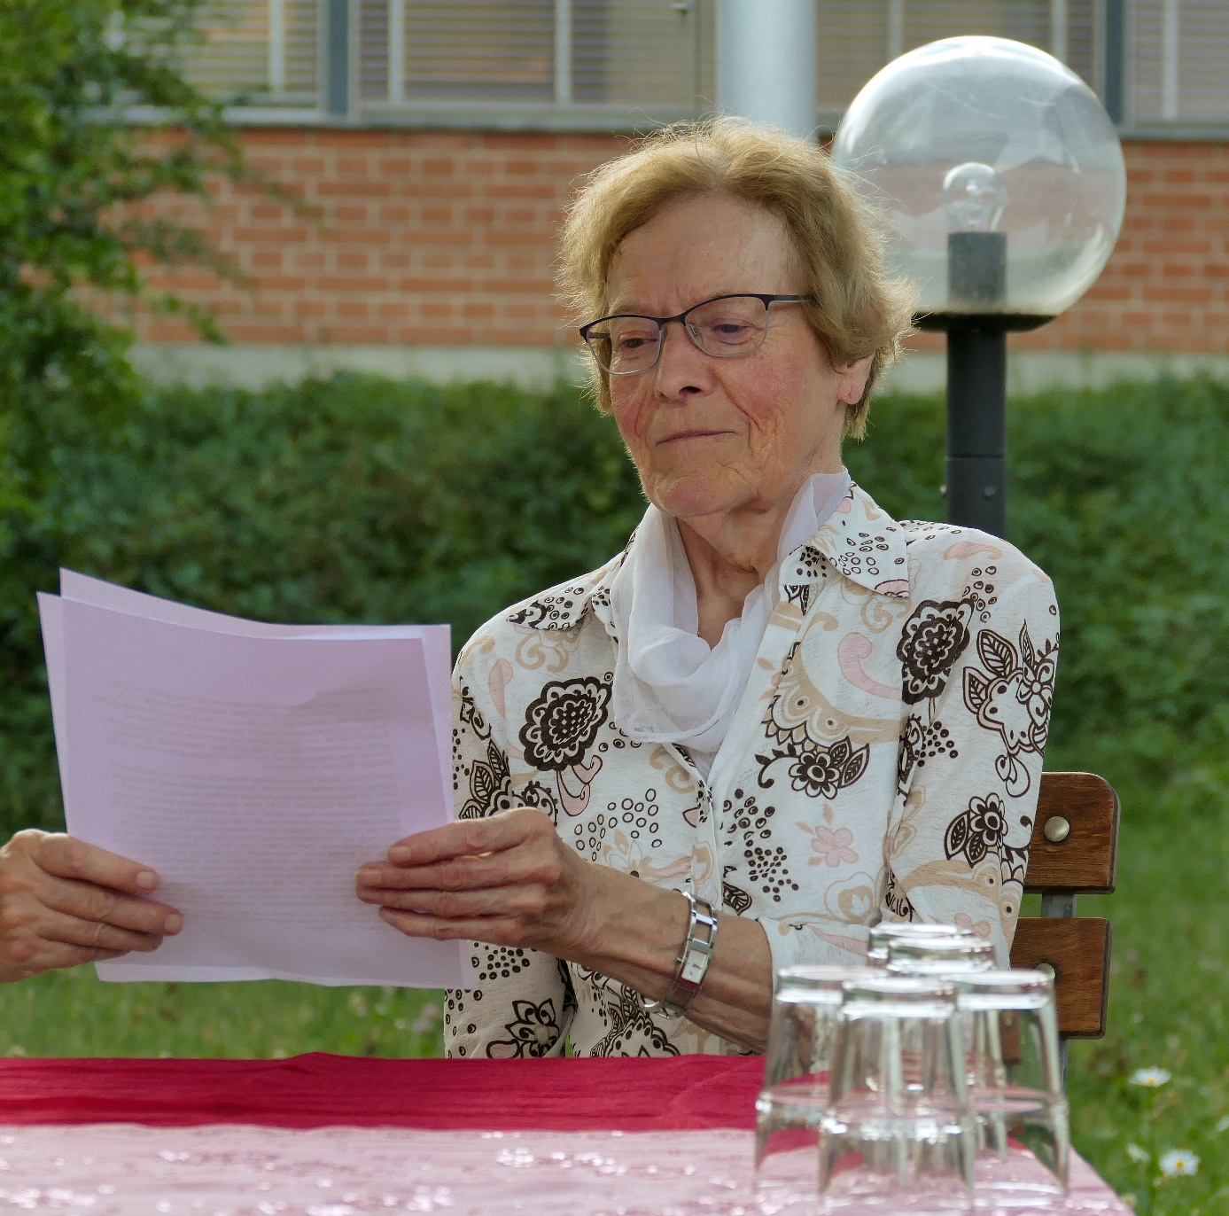

Mut Geschichte
Es schüttelt mich immer noch, wenn die Erinnerung von den Schuljahren in die Gegenwart rückt.
Als ich mit 7 Jahren erfuhr, dass ich in die Schule musste, da hatte ich oft Angst. Mit gleichaltrigen Kindern hatte ich bis zum 1. Schultag selten oder nie Begegnungen. Weil ich ein „Watschelenten Gehen“ hatte, schämte ich mich sehr. In meinem Kopf sah ich immer die andern Kinder schön laufen oder springen. Mein hinkender Gang verschaffte mir immer wieder Herzklopfen. Ich brauchte viel Mut um unterwegs zu sein, für die Schule oder zum Pöschtelen. Herzklopfen, wenn ich auf dem Schulweg erwachsenen Leuten begegnete. Mein Kopf war besetzt mit Warum. Warum war ich anders als alle anderen Kinder? Ich hatte grosse Mühe mich anzunehmen mit dem wackeligen Gang. Meine Mutti sprach mir oft Mut zu, dass es vielleicht später möglich sei, diese Gangart zu verbessern. Mit diesem Gedanken konnte ich eine Zeitlang den Zustand besser annehmen. Doch das Gefühl, die Leute schauen mir nach, kam zurück. Da bekam ich wieder Herzklopfen und musste sehr aufpassen, dass ich nicht stolperte und stürzte. Auf dem Schulweg waren ja meistens viele Kinder unterwegs. Wenn hinter mir ein Kichern war, hatte ich das Gefühl, sie hätten wegen meinem wackeligen Laufen gelacht.
Im Laufe der 8 Schuljahre gab es auch einige Feste und Einweihungen. Für mich war das der Horror. Meine Mutti nähte für mich extra einen schönen, blumigen Jupe für die Schulhauseinweihung. Ich wehrte mich, um nicht an die Einweihung gehen zu müssen. Ich würde mich verstecken, drohte ich. Nichts da, hiess es von Mutti, du gehörst dazu wie alle andern Kinder. Dabei zu sein und mitzumachen, das brauchte für mich viel Mut. Der Gedanke an diese Feier verursachte mir Bauchweh. Wohl und zufrieden war ich nie unter vielen Leuten. Sehr traurig stimmte mich, dass bei jedem Schritt den ich ging, der Jupe rechts nach unten hing, deswegen schämte ich mich auch. Das war auch der Grund, warum ich nicht an die Einweihung wollte. Ein Umzug war geplant mit Begleitung von einem Pferdegespann, reserviert für die Ehrengäste. Bei der Aufstellung zu diesem Umzug im Dorf reihte sich die erste Klasse bis zur 8. Klasse ein. Auf das Kommando konnte der Marsch beginnen. Das Tempo war nicht mir angepasst.
Oh herrje, wäre ich doch zu Hause geblieben. Ich konnte nicht mithalten im vorgegebenen Marschtempo. Weinend und mit Herzklopfen trat ich aus der Reihe. Da stand plötzlich ein Lehrer bei mir und meinte, das sei zu anstrengend für mich. Er nahm mich auf den Arm und ging in schnellen Schritten dem Pferdegespann entgegen. Ich brauchte Mut um mich nicht zu wehren. Ein lauter Ruf und der Fuhrmann hielt das Gespann an.“ Es hat bestimmt noch Platz für die Kleine“. rief der Lehrer. So durfte ich zwischen den Männern Platz nehmen. Sie waren sehr nett zu mir und probierten mich aufzumuntern, was kaum gelang. Die Ehrengäste zeigten Verständnis für mich und meinten, dass eine Mitfahrt schon von Anfang an hätte organisiert werden müssen.
Erst Jahre später erkannte ich mein Privileg: Alle anderen Kinder mussten bei der hohen Temperatur zwei Kilometer zu Fuss gehen.

Hunde vergessen nicht (Mein Haustier)
Auf dem Bauernhof braucht es einen guten Wächter, und so kauften wir uns einen drei Monate alten Bernhardiner. Bäri war verspielt und voller Energie. Leider war es damals üblich, dass Hof-Hunde an die Kette gelegt wurden. Diese begrenzte Bewegungsmöglichkeit behagte Bäri gar nicht. An einem schönen Sonntag war er auch an der Kette, und der Nachbar hielt mit seinem Velo an unserem Gartenhag. Wie es sich für einen Wachhund gehört, bellte ihn Bäri an. Der Nachbar lachte ihn aus und bellte spöttisch zurück. Ich beobachtete diesen Vorfall und rief aus dem Fenster. «Du, pass auf. Bäri wird deine Spötterei nicht vergessen. Du wirst ihm ein Dorn im Auge bleiben.» Der Nachbar lachte mich nur aus.
Die Monate vergingen und allmählich lernte Bäri, sich unserem Willen zu unterziehen. Er war stark, aber auch feinfühlend und wollte ständig in unserer Nähe sein, was ja schön war. Was Bäri als unfair empfand, das vergass er nicht. So geschah es, als der Nachbar wieder einmal zu Fuss an unserm Haus vorbeikam. Bäri machte einen grossen Sprung auf ihn zu, denn er hatte nicht vergessen, dass ihn der Nachbar einmal gefoppt hatte. Der Nachbar schrie und Max, mein Mann, konnte Bäri knapp vor dem Zubeissen zurückhalten. Da musste ich dem Nachbarn natürlich die Lektion von damals in Erinnerung rufen.
Wann immer jemand bei uns vorbeiging, Bäri bellte, was auch sein Recht war. Die Leute liess er in Ruhe, jedoch bellen musste er einfach. Frei laufende Hunde liess er aber nicht in Frieden. Er schnappte zu und meistens kamen sie nicht ohne eine kleine Verletzung davon. Das gab oft böse Diskussionen mit den Hundebesitzern. Danach kamen immer weniger freilaufende Hunde bei uns vorbei.
Bäri war ein guter Begleiter und ein achtsamer Wächter. Wo immer ich mich bewegte oder aufhielt, er war in meiner Nähe. Wenn ihm etwas nicht gut bekam, dann war ich sein Arzt und auch seine Seelentrösterin. Wir waren ein gut eingespieltes Paar, denn ich wusste meistens, was er brauchte und was er nötig hatte. Wenn ich einmal wegging, war er sehr unruhig und bellte. Die Nachbarn beschwerten sich dann, ich nahm es einfach zur Kenntnis. Bäri war ein Wachhund und er tat seine Pflicht auf dem Hof. Ich war ja oft allein mit ihm und merkte lange nicht, wie behütet ich war von Bäri.

Man muss immer an sich arbeiten
Als ich meine Stelle verlor, wollte ich nicht einsam durchs Leben gehen. Dieses Anliegen verlangte, Kontakte zu suchen, um einen verbindlichen Freundeskreis aufzubauen. In diesen Begegnungen hörte ich verschiedene Lebensgeschichten. Danach kehrte ich erschlagen nach Hause zurück. Die meisten Gespräche zehrten an meiner Energie.
In den Meditationen wurde mir bewusst, dass in diesen Gesprächen viele robuste und erdrückende, ja sogar raue Worte vorhanden waren. Mit dieser Wahrnehmung musste ich oft die Gespräche unterbrechen. Dadurch spürte ich, wie meine Energie langsam auf eine erträgliche Ebene kam.
Ich habe erfahren, dass ich in meinen Äusserungen nicht die feinen, toleranten Worte verwendete. Meine Lebensgeschichte war alles andere als rosarot. Da probierte ich, beim Erzählen emotional schwächere Worte zu brauchen. So hörte sich meine Vergangenheit nicht mehr so erdrückend und dramatisch an.
Schrittweise lernte ich, mehr Gelassenheit zu zeigen in meinen Äusserungen. Da bekam ich oft von den kontaktierten Personen eine positive Rückmeldung zu meinen Erzählungen. Es kam zu weiteren Treffen, weil sie sich gerne unterhielten mit mir. Erfreulich ist, dass mir zugehört wurde. So bemerkte ich: Jedes hat seine Lebensaufgabe, es kommt darauf an wie er oder sie damit umgeht und wie die Erfahrung interpretiert wird.
Die verschiedenen Lebenserfahrungen gehören zum Lernprozess für ein angenehmeres Leben.

Erzählte Behinderung –erzähltes Leben
Jeden Tag so leben wie es geht, das habe ich mir schon länger vorgenommen. Ich begann jeden Tag mit den Worten „vor zu!“ Mit weniger oder mehr Müdigkeit konnte ich einiges erledigen und geniessen. Ich konnte oft mit Menschen unterwegs sein, um zu plaudern, auszutauschen, schreiben. Auch Gruppen Ferien gehörten in meinen Alltag. Schon länger durfte ich jährlich bei einer Familie meine Batterien wieder laden. Ich war sehr dankbar für alle kurzen oder längeren Auszeiten vom Alltag.
Nach den letzten Seniorenferien Oktober 2018 wurde ich doch recht geprüft. Nach dem Abtasten meiner Brüste und einigen Untersuchungen und Gewebetests wurde ich mit der Diagnose Gewebeveränderung konfrontiert. Ich verlor fast den Boden, denn es wird ohne Operation nicht gehen. Der erste Gedanke, das ist mein Lebensende! Mit verständnisvollem Gespräch mit der Ärztin und Aufzeigungen der ganzen Angelegenheit, konnte ich wieder atmen. Es dauerte einige Tage, um zu glauben und zu vertrauen, dass ich danach ein würdiges Leben haben könnte. Ich willigte zur Operation ein und so wurden mir beide Brüste weggenommen. Nach sehr guter Betreuung nach der OP konnte nach 2 Wochen das Spital verlasen. In der Reha in Kilchberg durfte ich ein Privatzimmer beziehen und wurde aufs Beste betreut. Durch die vorzüglichen Therapien waren meine Tage gut ausgefüllt. Für mich war es ein grosses Geschenk, das ich nach vier Wochen gerade auf Weihnachten nachhause gehen durfte. Wie ich dann meine Tage gestalten könnte wusste ich noch nicht. Vor allem am Anfang brauchte ich vermehrt die Hilfe von Freunden und Bekannten. Das Ereignis von Weihnachten erlebte ich konkret, denn ich bekam einfühlsame Hilfe im Haushalt. Täglich hatte ich verschiedene Therapien. Lymphmassage, Physiotherapie und immer am Morgen Bestrahlung, 6 Wochen lang. Die Bestrahlungstherapie hat mir sehr viel Kraft geraubt. Täglich stand ein Fahrer bereit, der mich zur Bestrahlung chauffierte. Meine Tage waren strukturiert durch die Therapien, Essen und Schlafen. Nach diesen strengen 6 Wochen hatte ich die Möglichkeit mich bei Freunden zu erholen. Langsam spürte ich, dass die Ausdauer beim Spazieren gesteigert werden konnte. Jede Aufgabe war leichter zu verrichten. Ich war einfach noch sehr fragil und die Tränen flossen oft. Trotzdem wollte ich keine Psychopharmaka Medikamente einnehmen. Ich trainierte meine Gedanken und suchte die schönen und positiven Momente zu sehen. „Es gibt doch noch schlimmeres auf Erden, ich kann doch noch gehen und für mich selber sorgen, wenn es auch manchmal etwas anstrengend ist.“!
In den letzten Monaten gab es einige schöne Momente zu geniessen. Mit meiner besten Freundin konnte ich ein paar spezielle Erlebnisse verbuchen. Ohne gute Planung geht es nicht, jedoch braucht es Vertrauen. Der Zweifel, dass ich es nicht schaffe, muss besiegt werden. Mit freundschaftlicher Begleitung waren die Busfahrt, Zugfahrt und Schifffahrt zu tollen, ersehnten Unternehmungen geworden. Ich muss sehr achtsam mit meiner Kraft umgehen. Ich bin sehr dankbar, dass ich nicht nur in der Stube sitzen muss. Spaziergänge, Begegnungen und Besuche bereichern meinen Alltag. Rückblickend bin ich sehr dankbar für alles Erlebte. Meine Hoffnung ist, dass es noch besser gehen wird - mit Gottes Hilfe.

Trudy

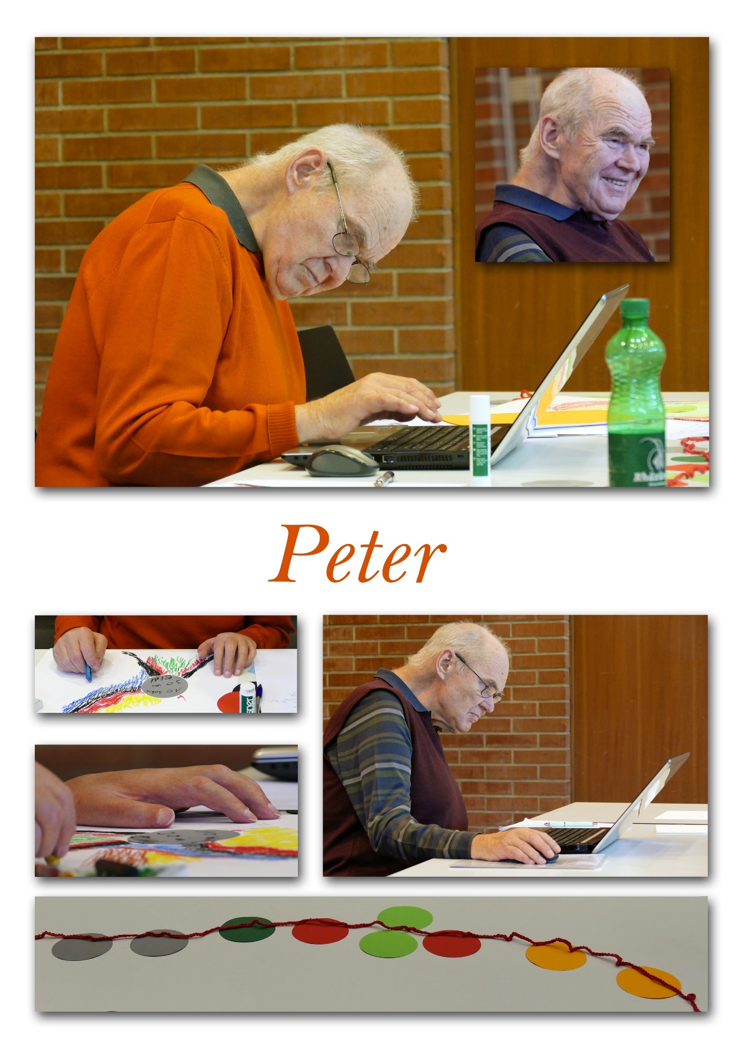

Die Gouvernante (Figuren einer Geschichte)
«Bub, du bist der Letzte. Schliesse bitte die Türe und schlaf gut.» Diese Worte habe ich oft gehört von ihr, wenn ich spät oder schon wieder früh von einer Fete zurückkam. Sie blieb wach, bis der Letzte da war.
Die warme und immer freundliche Stimme ertönte hinter einem Vorhang, der ihr Bett vom Zimmer, das gleichzeitig Küche, Wohn- und Arbeitsraum war, abtrennte. Diese wenigen Quadratmeter der dunklen, niedrigen Walliser Stube waren ihre Welt und jeweils während einigen Wochen auch für uns sicherer Hafen, Ort für gute, oft tröstende Gespräche.
Lucky – von Ludewika – war wirklich fromm. Die 200 Meter Weg bis zur Kirche bewältigte sie bei jedem Wetter, obschon sie dafür zwei bis drei Stunden brauchte. Und das jeden Tag und ohne Ausnahme.
Den moralischen Autoritäten im Dorf diente sie als Vorbild. Allerdings hat sie nie ein Kind verraten oder Jugendliche verpetzt. Ich war dabei, als sie der Oberin versicherte, wir, ihre Buben, kämen rechtzeitig nach Hause, sonst würde sie einschreiten.
Als junge Frau war sie in Russland als Gouvernante in Diensten. Eine Krankheit oder ein Unfall hatten ihren Auslandsaufenthalt beendet. Darüber wurde nicht gesprochen. Das passte gar nicht ins Bild. Sie sprach perfekt Russisch, Englisch und Französisch und fristete nun hier im Wallis ein kärgliches Leben als Näherin und Schlummermutter für jugendliche Kurgäste des Volksheilbades. Sie war mit ihrem Leben im Reinen.
Später, nach einigen Weihnachts- und Geburtstagskarten, kam eine Einladung. Sie wollte sich von einigen ihrer «Buben» verabschieden. «An meiner ‹Grebt› will ich mitessen und trinken. Und für euch gehören ein paar Worte auf den Weg dazu.»
Danach habe ich sie nie mehr gesehen.

James
James ist ein Hund. Er ist fast ausgewachsen. Wenn er steht, kann er seinen Kopf bequem auf den Esstisch legen. Grösser werde er nicht mehr. James gehört zu Isabell und Samuel, Sohn und Schwiegertochter. Für mich wäre er halb so gross auch in Ordnung gewesen. Doch es musste eine deutsche Dogge sein. James ist schwarz und hat bereits einen Preis gewonnen.
Ich glaube, Doggen sind so etwas wie eine Fehlkonstruktion, sie sind gross, kräftig und verschaffen sich bei den Menschen Respekt oder machen ihnen sogar Angst. Dabei sind sie lieb und wären am liebsten Schosshunde. James setzt sich gerne auch auf meinen Schoss. Bei mir löst das zwiespältige Gefühle aus. Kälte erträgt er nicht. Weil sein Fell keine Unterwolle hat, braucht er einen Wintermantel.
Vor einiger Zeit wurde ich gebeten, als Hundesitter einzuspringen. James ist lieb und er mag mich, aber er ist ein ungehobelter Jungspund in der Pubertät und sich seiner Kraft und seiner fast achtzig Kilo nicht bewusst. Mit mir als Begleiter Gassi gehen, liegt nicht drin. Was würde ich zum Beispiel machen, wenn ich seine Haufen aufnehmen sollte? Im Haus hingegen wagen wir gemeinsam den Versuch.
Anfänglich geht alles gut. Nur ganz ruhig wird er nicht. Was solls, in zwei Stunden werde ich erlöst. James langweilt sich, erst ein wenig, dann mehr und mehr. Er will nun mit mir spielen. Er stellt sich auf seine Hinterbeine, legt mir seine Vorderpfoten liebevoll auf die Schultern und leckt mein Gesicht. Das scheint ihn zu beruhigen, mich bringt es in Rage. Plötzlich schreie ich ihn wütend an. Eingeschüchtert lässt er von mir ab. Er wartet nur auf ein kleines Zeichen von mir und schon geht der Tanz von neuem los. Mir bleibt nichts anderes übrig, als reglos auf die Rückkehr meiner Erlöser zu warten.

Die zehn verlorenen Jahre
Was wirklich daran ist an dieser Behauptung, kann ich nicht sagen. Eine Frau hat sie gegenüber Regula geäussert. Sie würde zu einer grösseren Gruppe gehören, aber die seien noch rüstiger und halt schneller. Sie selber sei über siebzig, und als Kind sei sie an Kinderlähmung erkrankt und heute noch behindert. Wie man ja wisse, müssten als Kompensation für die Jahre der Krankheit noch zehn Lebensjahre zum wirklichen Alter dazu gerechnet werden. Da hat der Volksmund gesprochen. Daran kann ich mich erinnern.
Heute passt diese ‘Volksweisheit’ vorzüglich in mein Erleben. Seit einiger Zeit fühle ich mich entsprechend. Das war nicht immer so. Seit etwa zwei Jahren habe ich das Gefühl, viel schneller zu altern. Eine Erkältung wirft mich gefühlsmässig innert Tagen empfindlich zurück. Ich fühle mich spürbar schwächer und älter. Die Auswirkungen durchziehen den Alltag. Die Unsicherheit nimmt zu. Alles wird noch beschwerlicher. Ich agiere ängstlicher. Es braucht mehr Überwindung.
Gestern waren wir in den Bergen. Auf der Schynigen Platte. Bei prächtigem Herbstwetter war das ganze Panorama zu sehen, vorüberziehende Wolken sorgten für stets neue Sichten auf die bekannten Gipfel. Kurz: Es war ein Bilderbuchtag. Für mich blieb während des ganzen Aufenthaltes ein störendes Gefühl der Unsicherheit. Hohe Berge, zu nahe, haben mich schon immer irritiert und gleichzeitig fasziniert. Und es gäbe noch mehr Orte, wie Schilthorn oder diese tollen Hängebrücken. Ich werde wohl wieder eher leichte Ziele auswählen. Der Anteil von Unsicherheit und Unwohlsein wird zu gross und droht das Vergnügen zu überlagern.
Falls die Volksweisheit stimmt, bin ich doch eigentlich noch ganz gut drauf. Ich wäre dann vierundachtzig Jahre alt. Wären dann meine ‘Bresten’ eher angemessen und dadurch leichter zu tragen? Das könnte, mit andern Worten, heissen: Es kommt auf die Umstände an. Je nach Blickwinkel kann die Lebenszufriedenheit sinken oder steigen.
Während ich zuerst das Gefühl hatte, ich sei da auf eine wesentliche Erkenntnis gestossen, merkte ich immer deutlicher, da reiht sich eine Binsenwahrheit an die nächste. Die Grundfrage bleibt immer die gleiche. Wie gehe ich mit Einschränkungen und Verlusten um? Gibt es auch Gewinne? Die Zeit? Erklärungen sind nützlich, ändern aber nichts an den Fakten. Sie sind Tröster, die wir gerne beanspruchen. Ich meine, wenn es mir hoch oben in den Bergen nicht wohl ist, muss ich wohl oder übel meine Reisepläne ändern, das heisst anpassen.
Es war also nichts mit dem Hintertürchen. Weiterfahren wie gewohnt und immer wieder versuchen, mindestens ab und zu, meine Grenzen auszuloten. Zurückstecken ist jeder Zeit möglich. In diesem Sinne: Ab in die Ferien! Bin ich noch in der Lage, grössere Reisen, wie z.B. in die Toskana und nach La Palma zu unternehmen? Die Bedingungen sind gut, dank Freunden und dank meiner Partnerin.
Damit wäre ich wieder beim erprobten Satz: ‘Es ist besser den Jahren Leben zu geben, als dem Leben Jahre.’

Des einen Freud ...(Der besondere Ort)
Blöde Idee, bei Sonnenaufgang gemeinsam fischen zu gehen, gestern Abend schon und erst recht heute, als der Wecker Aufstehen befahl. Schweigend und mürrisch folgen wir dem Uferpfad.
Nur der Aschi hat wieder seine penetrante Guten-Morgen-Laune, rücksichtslos bei diesem herrlichen Wetter und dem See in seiner ruhigen Bläue. Ich hätte lieber noch geschlafen. Auf dem «Sporen» angekommen ärgern mich die Abstände und die Spalten zwischen den Felsblöcken. Durch mein schlechtes Gleichgewicht sieht mein Weg zur Landspitze eher tapsig und ängstlich aus als leicht und elegant. Das mit dem Hinsetzen ist auch ein Wagnis. Ein Sturz wäre fatal.
Endlich geschafft. Die Angel ist ausgeworfen, ich warte auf die Egli, die da beissen sollen. Jetzt ist mir wohl. Da wird kein Schwanz anbeissen, und ich kann träumend über den See schauen, die Konturen leicht verwischen lassen. So gefällt es mir. Rute und Angel sind vergessen.
Ein kräftiger Ruck an meiner Rute lässt mich zusammenfahren. Erschrocken versuche ich, die Angel einzuziehen – ein schwieriges Unterfangen mit einer Hand. Jetzt sehe ich kurz meinen Fisch. Spinnt der, ohne Köder, mit einem «Eglinuggi».
Und dann höre ich lautes Gelächter. Meine Freunde kommen näher. Sie mimen die Ahnungslosen und wollen wissen, weshalb ich so verzweifelt geschrien habe. Ein Weilchen später und mit viel Hilfe der Freunde liegt ein grosser Weissfisch vor mir. Noch ein Foto und dann sind wir allein, mein Fang und ich. Weissfische sind nicht beliebt – zu viele Gräte.

Abnehmender Mond
Wenn die Laubbäume langsam Farbe annehmen, wenn sich das Grün der Blätter in warme Rottöne verwandelt, erwacht in mir eine Unruhe. Ich sehne mich nach dem Rascheln der dürren Blätter, nach den farbigen Wäldern. Ich freue mich auf die nächsten Tage und Wochen und spüre gleichzeitig Trauer in mir. Passend zur Jahreszeit? Es ist nicht der Herbstblues, nicht Nebel und Wolken und kühles Wetter. Ich spüre deutlich, dass meine Kräfte immer geringer werden und dass längere Wanderungen im Herbstwald Vergangenheit sind. Es ist nicht alles vorbei, aber meine Wege werden kürzer und kosten mich mehr Anstrengung.
Was mit mir geschieht ist nicht einzigartig, es ist alltäglich und banal. Doch es ist mein Leben und deshalb werde ich meine Gedanken dazu aufschreiben. Ich schreibe als alternder Mensch und zusätzlich ich habe mit den Spätfolgen einer Krankheit zu kämpfen. Ich bin vor 58 Jahren an Polio erkrankt. Betroffen waren und sind die Arme, Brust und Kopf. Damit umzugehen hat mich das Leben gelernt.
Seit einiger Zeit muss ich mich mit neuen Einbussen abfinden. Das hat einerseits viel mit der „normalen“ Alterung zu tun. Dazu spüre ich die Spätfolgen meiner Polio. Für den Alltag kann das z.B. heissen, dass ich das Gefühl habe, dass ich sehr schnell älter werde. Meinen Mittagschlaf kann ich nicht mehr als Power Napping, als Witz abhandeln. Ich brauche die zusätzliche Stunde Schlaf um meine Tage zu bestehen.
Ich erinnere mich noch gut an die Zeit als wir es liebten unsere Freizeit mit „rohre“ zu verplempern (Berner Szene-Ausdruck: Flanieren und karisieren in den Lauben). Heute ist bei mir wieder Flanieren angesagt, sonst geht es zu schnell. Lange Wanderungen sind nicht mehr möglich.
Ich habe herausgefunden, dass ich auf kürzeren Wegen mit erhobenem Kopf und offenen Augen genau so viel erleben kann
Ich brauchte eine warme Jacke für die kommenden kalten Tage. Für einmal habe ich es geschafft, zeitig ein Kleidergeschäft aufzusuchen. Es gab noch eine Auswahl. So weit so gut. Neu ist allerdings, dass ich nur auf die praktischen Dinge geschaut habe. Es gibt besseres und angenehmeres Material wie Baumwolle oder Wolle. Für mich werden die Stoffjacken zu schwer, sie sind nicht mehr zu „handlen“. Ich habe mir im Voraus überlegt und alles mit Regula besprochen. Gewicht, Taschen, Schnitt der Taschen. Kann ich den Reissverschluss mit einer Hand schliessen? Auf diese Dinge habe ich zwar immer geschaut, doch Kompromisse waren leichter möglich. So bin ich stolzer Besitzer eines dunklen, jackenartigen Wollmantels. Er gefällt mir. Er ist aber zu schwer, ohne fremde Hilfe vermag ich ihn kaum noch zu tragen. Die neue Jacke ist viel leichter, lässt keinen Wind durch und soll auch noch atmungsaktiv sein. Wasserdicht ist sie sowieso und wärmer auch. Dabei ist sie sehr, sehr leicht. Ehrlich manchmal für mich etwas zu leicht.

Meine Schlafstörungen sind eine treue Begleitung meines Alterns. Ich versuche damit zu leben, so gut es eben geht. Einschlafen kann ich meist problemlos, mindestens seit mir die Nasenschleimhäute dank eines Nasensprays nicht mehr anschwellen und so die Atmung behindern. Wenn der Spray nicht wirkt, droht oft eine schlaflose Nacht.
Ich habe mich daran gewöhnt in Etappen zu schlafen. Es kommt vor, dass ich aufwache und keine Ahnung habe was los ist. Ich weiss nicht wo ich bin. Ich liege auch nicht immer im Bett. Zuweilen sitze ich am Bettrand oder in einem andern Zimmer. Dann muss ich mich erst wieder zurecht finden. Das ist nicht einfach. Ich brauche Zeit. Auch weil es durchaus geschehen kann, dass ich zeitweise wieder einnicke.
Es kann auch geschehen, dass ich nächtlicher Weile Probleme lösen muss. Das ist oft ein Zeichen, dass ich nicht ganz gesund bin. Die Nächte sind dann sehr lang und anstrengend. Bis zur Morgendämmerung mit der Möglichkeit einen neuen Tag zu beginnen, wollen die Stunden nicht verrinnen. Und weil ich nie ganz wach werde, kann ich die Probleme nicht einfach beiseiteschieben und das Wachsein geniessen. Das tönt komisch, oder nicht?
Ich war immer bemüht, soweit selbständig zu bleiben, dass ich auch für kurze Zeiten allein leben konnte. Das bedeutet Unabhängigkeit, für mich war das gleichbedeutend mit Freiheit, tun und lassen können, was und wann ich es will. Es hiess aber auch Anstrengung, war mit Mühe, Schweiss und oft Schmerzen verbunden. Alles basierte auf dem einfachen Rezept, wer rastet rostet. Training hiess das Zauberwort. Für alle und in allen Lebenslagen.
Gelegentlich behaupten gutmeinende „Normalos“ alle seien gleich, Behinderung existiere nur im Kopf. Viele „Behinderungen“ sind nicht sichtbar und trotzdem fehlt diesen Menschen etwas, beispielsweise empathische Gefühle.

Vom Beginn der Fragilität
Wahrscheinlich gibt es keine klaren Grenzen. Für mich war es so. Auch weil ich frühere Anzeichen einfach übersah.
Ich bin gefallen, nicht gestürzt sondern auf meinem Stuhl eingeschlafen und abgestürzt. Das war ein schmerzhaftes und abruptes Erwachen. Resultat: gebrochenes Schlüsselbein.
In den warmen Sonnenstrahlen des Martinisommers auf dem Balkon sitzend geniesse ich die Wärme. Vor mir nutzen die Studis der Pädagogischen Hochschule die Gelegenheit in der Sonne und im Freien zu essen. Sie plaudern und scherzen. Mag sein, dass auch ernste Gespräche geführt werden. Aus der Distanz ist das nicht aus zu machen. Es tönt nach Leichtigkeit, nach Geschäftigkeit und nach Lebendigkeit.
Vor zwei Tagen wurde das Schlüsselbein in meiner linken Schulter mit Schrauben geflickt. Mir ist schwindlig und ich fühle mich schwach. In meinem Alter und mit meiner Konstitution lassen sich die Nachwirkungen der Vollnarkose nicht einfach wegstecken. Zwischen meinem Befinden und der geschäftigen Leichtigkeit der Studis liegen Welten, nämlich Anfang und Ende. Im Moment fühlt es sich so an, muss aber nicht so sein. Was nach Aufbruch, nach Leichtigkeit und Lebendigkeit tönt kann durch Krisen getrübte Wirklichkeit sein. Besonders junge Männer leiden oft unter depressiven Phasen.
Ich finde keinen Trost in Bemerkungen und Beobachtungen, dass es andern noch schlechter geht als mir. Ich muss mit meiner eigenen Situation zurechtkommen.
Ich spüre die Wärme der Sonne und geniesse den grossen Balkon. Das Gemurmel vom Pausenplatz gegenüber gibt eine passende Begleitmusik dazu. Es geht mir nicht besonders, aber ich werde gepflegt und betreut. Freunde und Nachbarn fragen nach. Und Schmerzen habe ich auch nicht.
Es wird wieder besser. Doch die Fragilität ist deutlich in mein Leben getreten. Meine Zukunft wird zerbrechlicher sein. Es braucht weniger, um mich aus der Balance zu bringen und es bedingt auch jedes Mal eine grosse Anstrengung, um wieder ein gutes Gleichgewicht zu finden. Regula, Freunde und Nachbarn unterstützen mich dabei. Solange ich darauf zählen kann, gehöre ich zu den Glückspilzen und dafür bin ich dankbar.
Wie gesagt, es geht wieder besser. Trotzdem hat diese Zeit nach der Operation Spuren hinterlassen. Zum ersten Mal begreife ich, was mit der Bezeichnung „multiple Morbidität“ gemeint ist. Es bedeutet mehr, mehrere „Bobos“ und Zipperleins gleichzeitig. Dieser saloppe Umgang mit der Sprache und den Bezeichnungen hilft mir bei der Bewältigung der auftretenden Beeinträchtigungen. Es ist mein persönlicher Galgenhumor. Ich bin nicht einverstanden mit dem Satz: „Altern ist lustig“ Für mich müsste es heissen: „Das Alter ist auch lustig“ Daneben kann es ganz schön mühsam, beschwerlich und traurig sein.
Ich stelle immer wieder fest, dass ich bereits viel über altern weiss. Bis jetzt war es Theorie. Nun wird es langsam zu meinem Leben. Zuweilen ist es verwirrend. Ein Beispiel: Ich kenne die Zahlen aus den Fachbüchern über die Abnahme unserer Kräfte und Möglichkeiten. Ich kenne auch die Fakten, die Bedingungen und Voraussetzungen die Abweichungen erklären können. Ich kann mir Erklärungen zurecht legen, nur um dann festzustellen, dass es nur fast so geschieht, wie gedacht. Die Wirklichkeit ist noch einmal anders. So lebe ich seit Jahren mit dem vermeintlich sicheren Wissen Polios werden nicht alt. Danach habe ich viele Entscheidungen ausgerichtet. Nun muss und darf ich feststellen, dass ich im Sommer bereits 74 werde und nicht zwingend ans Abtreten denke. Im Gegenteil es gefällt mir immer noch. Zugegeben Schnee und Eisglätte mag ich immer weniger und gegen die Zunehmende Ängstlichkeit anzukämpfen ist mühsam und nagt immer am Selbstwertgefühl.
Treppen ohne Handlauf sind ab und zu fast unüberwindbare Hindernisse. Das war nicht immer so. Heute bin ich froh über eine helfende Hand und ich schätze es, wenn es beidseitig Handläufe gibt. Regula ist eine diskrete und zuverlässige Hilfe. Sie ist die Beste.
Von Zeit zu Zeit erinnere ich mich an eine Episode, von der ich bis heute nicht weiss, wie ich sie damals gemeistert habe:
Wir waren den ganzen Tag mit einem ziemlich primitiven Schiff unterwegs. Neben Fracht fuhren auch Passagiere mit. Es gab keine Einrichtungen für uns Passagiere und keine Verpflegung, nichts zu Trinken. Zwischen Stapeln von Bauholz und lebenden Tieren die Mitreisenden. Es gab weder Sitzgelegenheiten noch Wasser oder Bier. Die Einheimischen hatten ihre Hängematten dabei und verschliefen die meiste Zeit. Ausser langen, menschenleeren Stränden mit weissem Sand und mit Palmen gab es nichts zu sehen.
Bereits die Einschiffung war für mich ein Abenteuer. Wir wurden in einem richtigen Einbaum zum Boot gerudert. In diesem instabilen Kanu musste ich aufstehen. Der Bootsrand war auf Brusthöhe. Dann ohne Hilfe meiner Arme das Boot erklimmen. Jedenfalls ging es irgendwie. Nach einem langen, durstigen Tag im Hafen angekommen mussten wir über einen schmalen schnell hingelegten, durchhängenden Laden einen wackeligen Steg erreichen. Das Ganze mit einem schweren Tramper-Rucksack am Rücken. Alle wussten, dass es wenig Restaurants gab und geringe Chancen auf ein Nachtessen. So waren alle in Eile. Ich war noch am Zaudern, und schon waren wir allein. Keine Hilfe und es wurde rasch dunkel. Es gab nur eines: Augen zu und durch! Und ich hab’s geschafft. Wie weiss ich nicht. Aber es war ein sehr, sehr gutes Gefühl. Und ich war nicht allein. Regula war auch noch da. Das gab Mut, das gibt immer wieder Mut.
Übrigens wir kriegten auch unser Nachessen und ein Bett.
Diese Erinnerung ist für mich sehr wichtig. Das gute Gefühl kann ich wieder aufleben lassen. Manchmal hilft es. Nicht immer. Oft sind die Bedenken stärker.

Duft der Kindheit
Heute rieche ich nichts mehr. Aber die Erinnerungen an verschiedene Düfte sind sehr lebendig und oft so intensiv, dass ich mich oft frage ob nicht meine Sinne wieder funktionieren.
Meine Grossmutter hat viele Dinge selber konserviert. Zum Beispiel auch Rüben. Sauerrüben gab es bei ihr oft. Dieser Geruch hing von der Znünizeit an im ganzen Haus, manchmal bis in den nahen Garten. Das hat mir die Sauerrüben verleidet, ich konnte sie nur noch mit Widerwillen essen.
Dann kam die Zeit der Apfelküchli. Riesige Schüsseln voll davon kamen auf den Tisch. Der Duft von Äpfeln, heissem Öl, Zimt und Zucker hing schwer in Küche und drang in alle Zimmer. Und es gab immer bis genug, weil am Tisch immer auch Männer sassen, die schwer körperlich arbeiten mussten. Meine Grossmutter wollte die Qualität durch Quantität ersetzen. Deshalb waren alle Mitglieder der Familie trotz schwieriger Nachkriegszeiten immer eher wohlgenährt. Weil alle Dinge immer mindestens zwei Seiten haben, möchte ich noch anfügen, dass ich seit dem Ausfall der Geruchskontrolle einige Dinge essen kann, wie zum Beispiel Lauch.

Die wunderbare Treppe
Ich erwache. Noch mit Schlaf in den Augen und Nebel im Kopf stelle ich fest, dass ich mich in einem finsteren Tal befinde. Da wohne ich. Wie immer ist es kalt und ich friere. Auch heute kann ich kann mich kaum bewegen. Meine Glieder sind steif und schwer. In der schwindenden Nacht werden die Umrisse einer hölzernen Treppe sichtbar. Ich kenne diesen Weg nicht. Was soll ich mit dieser Treppe? Es ist eher ein Steg mit Stufen, die in die Höhe führen. Wohin, ich weiss es nicht. Da sehe ich plötzlich ein kleines Härdmannli, das sich mit seinem Fuss in einer Ritze verhakt hat und nicht mehr loskommt. Es sieht mich und beginnt mich sofort zu beschimpfen. Es deckt mich mit unflätigen Flüchen ein und macht mich für seine Schwierigkeiten verantwortlich. Ich biete ihm meine Hilfe an, da wird es nur noch lauter und unflätiger. Behutsam versuche ich sein eingeklemmtes Bein zu befreien. Es gelingt mir nicht sofort. Das Mannli wird vor lauter Wut puterrot und schlussendlich verflucht es mich. Ich lasse nicht locker und endlich ist sein Bein frei. Ohne ein Wort des Dankes verschwindet es im Boden. Doch plötzlich wird es hell und warm. Durch grüne Sträucher und Gräser führt die Treppe nun nach oben an die Sonne und an die grandiose Aussicht. Freude herrscht und plötzlich sind Weg und Steg verschwunden. Licht und Wärme aber gehören von nun an zu meinem Leben.

Was soll das bedeuten?
Ein Blitz hat eingeschlagen
Er hat mich getroffen
Was will er mir sagen?
Ein Blitz hat eingeschlagen
Erleuchtung ist ein grosses Wort
Ich bleibe lieber bei Erkenntnis!
Das kann ich bewältigen
Ein Blitz hat eingeschlagen
Er hat mich getroffen
Was will er mir sagen?

Behinderung
Krankheit hat mich ein Leben lang begleitet. Sie gehört dazu. Wie weit sie mich gebremst, gehemmt und gezeichnet hat erscheint mir von Tag zu Tag verschieden. Arthrose und Lungen-Tbc waren die Krankheiten der Grosseltern. Neben Schwierigem bedeutet es auch zusätzliche Ferien in Zweisimmen, sommers und auf den Ski im Winter. Eben auch sehr positive Erinnerungen.
Es gab eine Zeit in der ich immer wieder mit grossen Abszessen geplagt wurde. Ein Abszess in der Armbeuge verursachte eine langwierige Entzündung und viel Eiter. Daraus resultierte eine Blutvergiftung, die zu einer Knochenmarkentzündung führte. Aus Angst vor einer offenen Tbc, wenn die durch die Entzündung entstandenen Löcher im Schulterblatt durch eine Verletzung der Luft ausgesetzt würden, strich man mir jede sportliche Betätigung ausser Schwimmen. Von da an war ich ein übergewichtiger Junge der gut und schnell war im Wasser, sonst eher schwerfällig, übergewichtig eben. Damit kam nun auch noch der Spott hinzu. Ich war der Dicke. Während mehreren Monaten war ich vom Sportunterricht dispensiert. Später konnte ich wieder mitmachen, meistens nur dort wo es mich nicht interessierte. Ich wurde ich schwer und schwerer. Im Zeugnis sah das so aus: Turnen Eine Vier oder Fünf im Herbst - dank der Schwimmnoten – eine Drei im Winter.
Im Sommer 1957 wollte ich mit einem Schulfreund auf eine längere Velotour. Der Start wurde verzögert, weil ich mit einer leichten Sommergrippe das Bett hüten musste. Nach zwei Tagen ging es aber wieder besser und wir machten uns auf. Bereits am zweiten Tag fühlte ich mich unwohl und sehr müde. So beschlossen wir mit dem Zug zurückzufahren.
Wieder zu Hause wurde ich mit Verdacht auf Polio sofort ins Spital eingewiesen. Die erste Zeit muss schwierig gewesen sein meine Atmung war betroffen. Ich machte eine kurze Bekanntschaft mit der eisernen Lunge. Das ging aber nicht gut, weil ich mich dagegen wehrte. Zum Glück erholte sich die Atmung wieder und ich kam ohne eiserne Lunge und auch ohne Luftröhrenschnitt über die schwierige Zeit.
Es folgten Monate mit vielen verschiedenen Therapiestunden. Zum Glück mit guten Leuten, vielen Besuchern und auch mit Freiheiten, wie sie in einem Spital nicht selbstverständlich waren.
So vergingen die Herbstmonate und im November erhielt ich den Besuch des Vertrauensarztes der Krankenkasse. Es war ein denkwürdiger Besuch. Der Mann versuchte mir beizubringen, dass ich mich nun in mein Schicksal fügen müsse und die Hoffnung auf weitere Besserung besser liesse. Das machte mich wütend und löste mir eine Trotzreaktion aus. Ich sagte mir jetzt erst recht, dem werde ich's zeigen. Ich trainierte mehr als je.
Zu dieser Zeit las ich viel im Schatzkästlein. Es gehörte zum Pestalozzikalender und hat viel zu meiner moralischen Bildung beigetragen. Dort stand zwar als moralische Leitlinie Trotz sei kindisch, aber er hat mir geholfen den Tiefschlag zu verdauen und später auch ohne Trotz weiter zu arbeiten. Ich nahm mir vor, diesem Herrn auch in Zukunft freundlich zu begegnen. Das habe ich eingehalten. Jedenfalls war es eine gute Lehre für meine Zukunft.
Heute weiss ich, dass ich nicht mit dem Kopf durch die Wand kann. Das auch Misserfolge zum Leben gehören.

Angst
Ich will rennen, nur weg, möglichst weit. Ich will weg von den Gefahren und Schrecken. Büsche und Dornen reissen mir die Beine blutig und vorwärts komme ich nicht. Es wäre einfacher, wenn ich wüsste, was mir so Angst macht. Zum Überlegen habe ich keine Zeit. Es sitzt mir im Nacken, und bald wird es zu spät sein. Ich muss mich noch einmal zusammennehmen. Muss rennen, bis mir die Lungen platzen, sonst werde ich verlieren.
Dann übersehe ich eine aufstehende Wurzel, komme ins Straucheln und falle. Meine Knie sind blutig geschlagen, die Schienbeine brennen und die Lunge zwingt mich zu einer Rast. Aber dafür habe ich nun wirklich keine Zeit. Ich muss weiter. Sonst wird es mich einholen. Also raffe ich mich wieder auf und renne weiter.
Wenn ich nur nicht diese dumme Ausrede erfunden hätte. Nun wird mich nichts mehr retten können. Bin ich wach oder träume ich? Ich merke, dies ist kein Angsttraum, sondern die schreckliche Realität. Ich werde nicht darum herum kommen, ich muss ans erste Berner Schlagerfestival.

Wut
Ich habe gekocht vor Wut auf die Lehrerin. So ungerecht behandelt zu werden war kaum zu ertragen. Ich war es nicht, der die Farbkreiden zerbrochen hatte. Dabei war zwar eine schöne Farbstudie entstanden. Freuen daran konnte ich mich nicht. Zu kränkend war die ungerechte Behandlung. Klar hatte ich beim Blödeln mitgeholfen. Daran waren Einige beteiligt und geworfen hatte ich gar nicht. Was also tun? „Rätschen“ wollte ich nicht, das tut kein Uskoke. (Aus „Die Rote Zora“).
Also schwieg ich und nahm die Strafe auf mich. Zu Dankbarkeit dafür sah sich niemand veranlasst. Ich hatte wieder einmal den Schwarzen Peter gezogen und die Karte war immer noch in meiner Hand. Mir blieb als Trost die Gewissheit: Ich bin ein guter Uskoke, kein „Rätschi“!

Peter

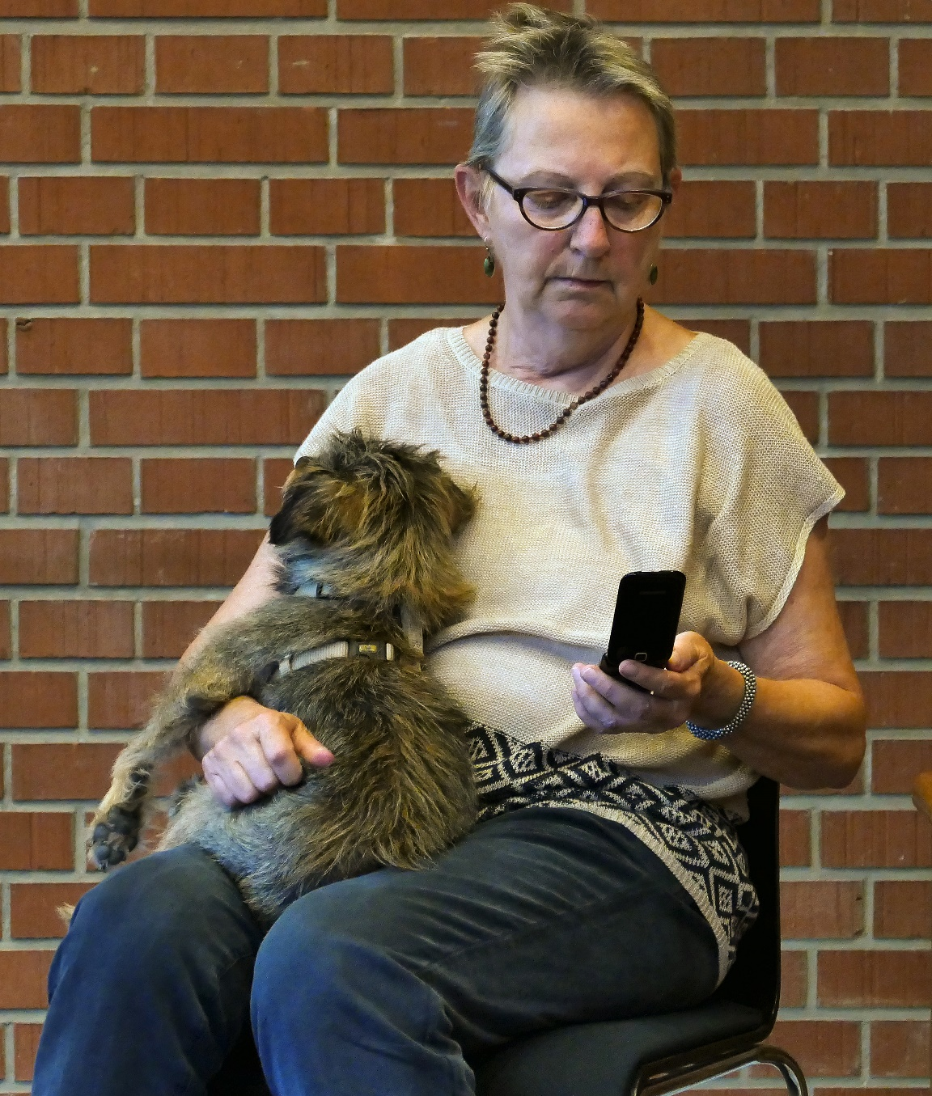

Mein Leben als Text
Geschichten aus dem eigenen Leben aufspüren und erzählen: Für sich selbst, für Kinder, Enkel, für Freundinnen und Freunde. Das Erzählen schafft einerseits Distanz zum Erlebten, ermöglicht andrerseits eine vertiefte Auseinandersetzung. Das eigene Leben hält ungeahnte Überraschungen bereit, und der Austausch in der Gruppe regt an, Bekanntes zu überdenken.
Methoden des kreativen Schreibens und der Poesie- und Bibliotherapie wecken Erinnerungen und helfen, sie aufs Papier zu bringen. Theoretische Überlegungen zum biografischen Schreiben ermöglichen den Teilnehmerinnen und Teilnehmern ihren ganz persönlichen Weg des Erzählens zu finden.
Die Kursleiterin: Esther Spinner, Schriftstellerin, freischaffende Kursleiterin. Veröffentlichte Romane, Kinderbücher, Essays. Letzte Veröffentlichung: Alles war, edition 8, 2017.

nicht stürzen
nicht stürzen
trotz schwankendem
Grund nicht
stürzen und
wenn aufwärts
fallen in die
offenen Arme
deines Engels

Esther Spinner
27.7.2018

Liebe Esther
‘Wie immer wird sie schönreden, was nicht schön war...’ heisst es auf Seite 11 in deinem Buch ‘Alles war’.
Dieser Satz und dein Motto beim Übersetzen: ‘Quasi dasselbe (sagen) mit andern Worten’ (Seite 26) haben mich in meiner Ruhe als Behinderter gestört.
Warum rede ich meine Behinderung schön? Habe ich wirklich keine andere Wahl? Und warum übersetze ich die Bezeichnungen rund um meine Krankheit nicht so, dass sie mit meinen Gefühlen und Wahrnehmungen eines Lebens mit Behinderung zusammenstimmen? Oder warum reden Nichtbetroffene schön über Behinderung oder nehmen sich das Recht, ihr eine degradierende Bedeutung zu geben.
Die Sucherei auf dem Internet hat mich zum Buch von Roland Barthes ‘Mythen des Alltags’ geführt. Hier fühlte ich mich zu Hause, weil es die Entmythologisierung als Thema aufnahm, das mich in meiner Zeit an der Kirchlich-Theologischen Schule in Basel umtrieb. Was ist, wenn die christlichen Mythen nicht besser als die griechischen und germanischen sind? Das war damals meine Frage. Und heute?
Roland Barthes behauptet, dass menschliche Erfahrung zum Mythos wird, sobald eine grosse Zahl von Menschen diese Erfahrung teilen und berichten. Mit dem wiederholten Erzählen verblasse dann die menschliche Erfahrung. Schlimmstenfalls bleibe dann nur noch der Mythos als Worthülse. Das Tückische dabei sei die Schwierigkeit, den Vorgang des Verblassens zu bemerken.
Barthes sagt, dass Entmythologisierung der falsche Ansatz sei, um aus dem Teufelskreis Mythos auszubrechen. Sein Vorschlag ist, bessere Mythen zu erfinden, immer wieder. Zu erzählen?

Damit mache ich einen Sprung zu deinem/unserem Kurs ‘Autobiographisches Schreiben’. Das Kursprogramm wurde vor Weihnachten veröffentlicht. Natürlich habe ich noch keine Anmeldungen gesehen. Vier Leute haben aber schon letztes Jahr gesagt, dass sie sich anmelden wollen, so dass ich diesmal wenig Angst habe, der Kurs komme nicht zustande. Dafür habe ich eine stille Hoffnung, dass es in dem Kurs gelingt, mit den saftlosen Mythen von Behinderung ein wenig aufzuräumen, oder doch die ‘Schönrederei’ bewusst zu machen.
Barthes denkt, dass sich die (kleinbürgerlichen) Mythen selber verraten, wenn man sie in einer veränderten Umgebung spielen lässt. Mit den Briefen an einen Körperteil hast du letztes Jahr die Schutzmauer Behinderung aufbrechen können. Etwas Ähnliches könnte gelingen, wenn man die Tricks und Kniffe berichten lässt, die helfen, Hindernisse bei der Körperpflege, beim Anziehen und Ausziehen, bei und auf der Toilette, beim Haushalten und Handwerken oder bei der Fortbewegung zu überwinden. Das wären dann die Schlüsselkompetenzen eines gelernten Menschen mit Behinderung.
Zum Thema veränderte Umgebung fällt mir eine Filmsequenz eines neugeborenen Elefanten ein, dessen vorderer Huf beim Gehen nach hinten knickte statt nach vorn, so dass er auf der Fusssohle hätte stehen können. Die Elefantenherde war wild, stand aber unter Beobachtung. Die Befürchtung war deshalb, dass der neugeborene Elefant nicht überleben könne. Er lernte, mit umgeknicktem Huf zu gehen, und die Herde integrierte ihn so. Vielleicht wäre ‘Behinderung in der Tierwelt’ eine Methode, um die Behindertensituation zu verfremden.
Eine andere Möglichkeit, die Begleitumstände von Behinderung zu verändern, wäre die Methode ‘verkehrte Welt’. In der Siedlung unserer Tochter habe ich beobachtet, dass sich am späten Nachmittag die Väter und Mütter mit ihren kleinen Kindern auf dem Spielplatz einfinden. Die erklärte Absicht ist wohl, dass die Kinder ihre Eltern erleben können. Tatsache ist aber, dass die Eltern bei einander stehen und plaudern, währenddem sich die Kinder selbst beschäftigen oder sich während des Spiels kurz vergewissern, dass der Vater oder die Mutter noch in der Nähe sind. Die Kinder geben sozusagen den Eltern Auslauf, damit das Familienleben in den vier Wänden sich entspannt.
Mit Gruss

Mathis

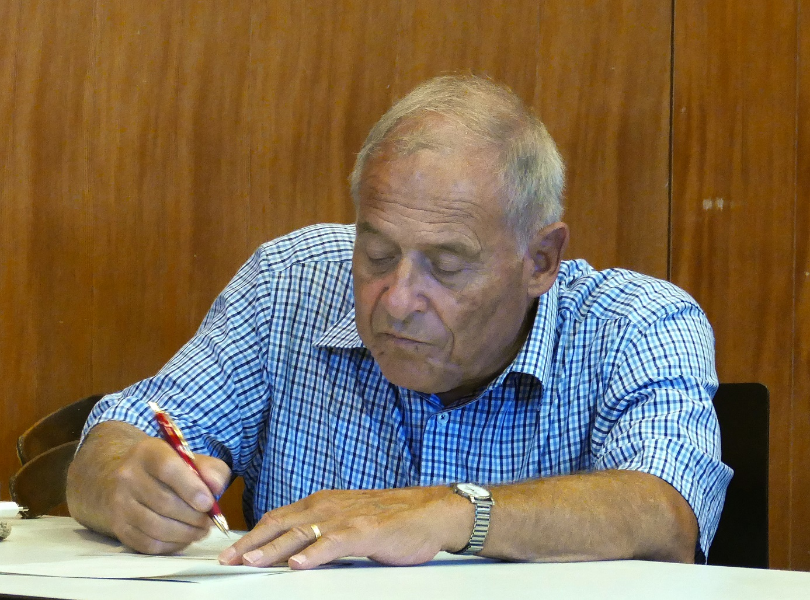

Im Lehrlingsheim (Der besondere Ort)
Als junger Mann machte ich Aufsichtsdienst im Heim am Karpfenweg, wo Lehrlinge der Chemischen Firmen ihre Unterkunft und Verpflegung hatten. Tagsüber waren sie an ihrem Arbeitsplatz in der Stadt Basel und in der Umgebung. Bis zum Nachtessen füllte sich das Haus langsam mit seinen Bewohnern, der Freizeitbetrieb mit Jassen, Tischtennis, Billard und Fernsehen begann.
Wolfgang war ein Auslandschweizer Elektrikerlehrling, der in seiner DDR-Heimat Bodybuilding geübt hatte. Seinem Körperbau war dies deutlich anzusehen. Er redete Hochdeutsch. Noch heute erzählt er, dass ich ihn bei seiner Einreise in die Schweiz am Bahnhof abgeholt habe.
An jenem Tag hatte Geburtstag. Einige der wagemutigen Lehrlinge drängten mich, eine Runde in der Lehenmatt auszugeben, einem Restaurant in der Nähe. Natürlich war mir bewusst, dass es darum ging, ihren «Aufseher» betrunken zu machen. Er hatte sie lange genug mit Befehlen zur Nachtruhe oder Bussen für überzogene Ausgangszeit geplagt. Trotz aller Vorsicht beim Trinken war ich auf dem Heimweg etwas unsicher auf den Beinen. Als ich dann die langen Treppen im Lehrlingsheim hochsteigen sollte, war alle Beherrschung umsonst. Ich schaffte es nicht. Nach dem Gelächter meiner Begleiter packte mich Wolfgang und trug mich wie ein Kind auf seinen starken Armen die Treppe hoch auf mein Zimmer.
Die symbolische Umkehr der Machtverhältnisse hat mich und wohl auch die aufmerksamen Beobachter der Szene beeindruckt. Jedenfalls führte sie zu einer dauerhaften Freundschaft.

Mutprobe
Wir wohnen in einer 40-jährigen Überbauung der COOP-Pensionskasse. 100 Wohnungen sind auf drei langgezogene Backsteingebäude verteilt. Eine Tiefgarage unter Rasen- und Parkanlagen verbannt den Autoverkehr unter den Boden. Der Lift für die Stockwerke ist behindertengerecht. Nur der Zugang zu diesem Lift im Hausgang liegt weit vom Parkplatz oder eben von der Garage weg.
Das Pikante an der Planung des Architekten ist seine Sparidee, den Lift nicht bis auf die Ebene der Tiefgarage zu führen. Zwei Treppen mit sieben Tritten sind meine tägliche Mutprobe, wenn ich per Auto wegfahren will.
Die Korrosionsspuren von meinen schweissigen Händen am Geländer weisen darauf hin, dass ich mit sechs Griffen die Treppenstufen bezwinge. Eine Hebeltechnik aus gestreckter Beinschiene und Zug des rechten Arms überwindet die Schwerkraft beim Aufwärtsgehen. Das sieht für Zuschauende beschwerlich aus und weckt deren Wunsch zu helfen. Mit der Zeit haben sie gelernt, dass das höfliche Türe Offenhalten keine wirkliche Hilf ist, aber ein Keil unter die Türe gelegt, mir die nötige Zeit zum Treppensteigen und den Zuschauenden ihre Freizeit lässt.

Kaligraphie (Cluster)
Schöne alte Dokument sind wie Briefe aus früheren Zeiten. Sie überraschen in der Gegenwart mit einem Hauch von vergangenem Leben. Sie sind wie eine Konserve von Zuwendung aus der Geschichte. Es gibt auch andere Zeichen vom früheren Leben wie Fotos oder Versteinerungen oder Kristalle. Sie lösen ähnliche Stimmungen aus. Sie strahlen. Kristallsucher werden wohl deswegen Strahler genannt.
Unser Grosskind hat im Unterricht eine Ahnung von diesem Zusammenhängen bekommen. Der Lehrer brachte den Schülerinnen und Schülern nahe, mit welchen Werkzeugen das Schreiben vor der Zeit des Kugelschreibers möglich war. Ohne grosse Umschweife legte mir Eva drei unscheinbare Schilfröhrchen auf das Schreibpult und forderte mich auf, mit ihnen zu schreiben. Sie hatte meine Freude am Schreibtisch und an alten Dokumenten verstanden. Es war für sie ganz logisch, dass ich mit den Schilfröhrchen etwas anzufangen wisse.
Die vorbehaltlose Selbstverständlichkeit hat mich gefreut. Ich fühlte eine Übereinstimmung über die Generationen hinweg, wie sie aus einem alten Dokument aufsteigen kann.

Die Kuh (Mind-Map)
Grossvater war ein Mann, der viele Handwerke beherrschte, aber keines erlernt hatte. Er stand hinter der Stickmaschine im Lokal und fabrizierte Blumenbänder. Er ging für die Ortsgemeinde ins Holz. Auch Ackern war eine gewohnte und mühsame Arbeit für ihn. Zur Ergänzung des Einkommens hielten meine Grosseltern eine Kuh im kleinen Stall neben dem Wohnhaus. Die Kuh hatte ihren festen Platz im Stall. An ihrer Seite stand zu Zeiten ein älteres Kalb. Die Kuh brachte jedes Jahr ein Kälbchen zur Welt. Es stand angebunden auf der Stallbrücke jenseits des Mistgrabens.
Hier war auch mein Platz, wenn kein Kälbchen die Stelle besetzte. Von da sah ich zu, wenn Grossvater der Kuh zu fressen brachte, Salz zum Lecken oder kesselweise Wasser zum Saufen. Tief in der Erinnerung hat sich mir das Bild eingeprägt, wenn Grossvater die Kuh melkte. Auf seinem einbeinigen Melkstuhl reinigte er mit einem sauberen Lappen das Euter, fettete die Striche ein, spritzte aus jedem eine Portion ins Stroh und stellte dann den metallenen Milchkessel unter die Kuh. Mit einem kleinen Stoss gegen das Hinterbein der Kuh verschaffte er sich Platz für das Melken. Vom hellen Ton der Milchspritzer am Anfang wechselte die Musik des Melkens zu einem dumpfen Geigenstrich, bei dem ich es im Kessel schäumen hörte.
Viel später habe ich bemerkt, dass ich Grossvaters Arbeitshaltung beim Melken imitiere, wenn ich mich mit dem Kopf an der Wand abstütze, um im Stand mit beiden Händen hantieren zu können.

Kinderlähmung
Ein Bub in kurzen Hosen springt am Rand der staubigen Strasse der Gerbe zu. Den Sechsjährigen kümmert wenig, dass dort schon lange kein Handwerksbetrieb mehr Kuhhäute verarbeitet. Ihm ist viel wichtiger, dass dort sein Nini und seine Nana wohnen. Bei ihnen hat er sein zweites Zuhause in Sevelen gefunden, sobald er selbständig den Weg zu ihnen finden konnte. In der halbdunkeln Wohnküche schaut er dem Grossvater zu, wie er an einem abgewetzten Bajonett die Körner von reifen Maiskolben abreibt. Es ist für ihn ein besonderer Genuss, mit beiden Händen im dem halbvollen Fass mit Maiskörnern zu wühlen und die Körner durch seine kleinen Finger perlen zu lassen. Mit der Grossmutter verbringt er gerne die Zeit zwischen Dämmerung und Lichtanzünden beim warmen Ofen in der Stube. Das sind für die Grossmutter Gelegenheiten, um dem Bub zu erklären, woher die Kinder kommen oder warum die Hühner beim Trinken den Hals strecken.
Neben dem Ofen befand sich die Holztüre mit der eisernen Klinke, die zur Nebenstube führte. Hier schlief ich jedesmal, wenn ich bei den Grosseltern zu Besuch war. Vom grossen Bett an der Wand rechts hinter der Türe hörte ich die Stubenuhr schlagen und hier lag ich auch an dem Morgen im September 1948, als ich die Kinderlähmung ‘bekam’. Essigwickel sollten das vermutete Grippefieber senken, denn die heisse Stirne des schweissnassen Buben legten die Grippediagnose nahe. Als aber der Bub neben dem hohen Bett zusammensackte, als er mal ‘musste’, hiess es zu reagieren. «Du musst den Doktor holen», befahl Grossmutter dem ratlosen Grossvater. Bei so viel Aufmerksamkeit wurde es dem bleichen Patienten in seinem weichen Bett bewusst, dass mit ihm etwas Ausserordentliches passiert sein musste. Auf einmal stand da ein schlanker, grauhaariger Mann in der Nebenstubentür und schaute mit besorgter Miene auf das Häufchen Elend in der Armleutefamilie. Er hatte wohl ausser Hörweite mit den Grosseltern gesprochen, denn sein Entscheid: «Wir bringen dich am besten ins Spital Grabs», fiel ohne grosse Erklärung. Hier in den weissen vier Wänden des Bezirksspitals gingen die hilflosen Versuche, den Bub auf die gelähmten Beine zu stellen, weiter. Mit der starken Erinnerung an das Hangeln an der Bettstatt verflüchtigen sich die Erinnerungen an das, was im Spital weiter geschah. Dass der Aufenthalt zwei Monate dauerte, ist wahrscheinlich ein Einschub von einem späteren Erzähler.

Mathis

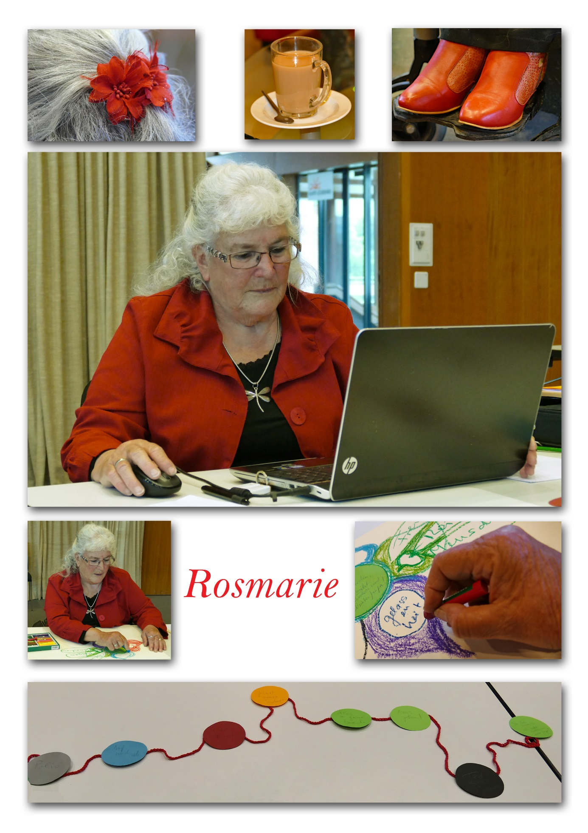

Alles wird anders
Ich war 6 Jahre alt und wie immer, wenn ich es schaffte meiner Mutter zu entwischen, spazierte ich dem Wald entlang zu meiner Wurstfrau. Mit ihr ging ich dann die Würste austragen und anschliessend durfte ich in ihrer Küche in der Schublade des Geschirrschranks wühlen mit all den kleinen Wundersachen wie Weihnachtsbändchen, Stecknadeln, Knöpfen und vieles mehr. Meistens strich sie mir dann noch ein feines Butterbrot. Doch diesmal hatte ich keine Lust darauf, fühlte mich müde und so schickte sie mich nach Hause, denn es war schon am Eindunkeln und meine Mutter würde mich sicher schon suchen. Wirklich kam mir Muetti schon am Stutz entgegen und schimpfte mit mir, weil sie mich holen musste. Ich trottete neben ihr her und mein Kopf baumelte von einer Seite auf die andere, nach hinten und vorne, einfach so, ohne dass ich das selber tun wollte. Mutter schimpfte mit mir und sagte: “Jetzt geh anständig und benimm dich“. Doch ich fing an zu singen: „Ich kann den Kopf nicht mehr halten, er baumelt, er baumelt...“. Zuhause angekommen, wollte ich eigentlich nur noch ins Bett, doch meine Eltern bestanden darauf, noch Fieber zu messen, denn offensichtlich stimmte etwas nicht mit mir. Das passte mir aber gar nicht und ich wehrte mich und zappelte und schrie bis sie mich endlich ins Bett liessen. Am andern Morgen stellte ich mich schlafend und wartete, bis meine Mutter in den Garten ging, um Gemüse und Salat zu holen für das Mittagessen. Dann stand ich auf und ging zur Kommode, wo in der Schublade der Fiebermesser lag. Ich steckte ihn in den Mund, weil ich wusste, dass es dann schneller ging zum Ablesen. Unverhofft knickten meine Knie ein und ich zerbiss den Thermometer und verletzte meine Oberlippe. Jetzt war mir das nicht mehr geheuer und ich versuchte aufzustehen und vom Fenster aus meine Mutter zu rufen. Das Aufstehen ging nicht mehr, meine Beine gehorchten nicht und mit den Armen stimmte auch etwas nicht mehr. Nach einer Weile fand mich dann die Mutter am Boden kauernd, Blut verschmiert und weinend. Dr. Kupper, unser Hausarzt wurde gerufen und Vater kam nach Hause. Der Arzt wollte nichts wissen von ernsthaften gesundheitlichen Problemen, obwohl die Schule in Attiswil geschlossen worden war wegen der Polio-Epidemie. Mein Vater bestand auf einer Hospitalisation und so wurde ich auf einer Bahre des Krankenwagens festgebunden, damit man mich die steile Treppe heruntertragen konnte, ohne dass ich herausrutschen konnte. Im Spital angekommen brachten mich zwei Sanitäter ins Spital und blieben vor einer Türe stehen. Diese öffnete sich, ein Gitter wurde zurückgeschoben, wir standen in einem ganz kleinen Raum, warteten, dann öffneten sie das Gitter wieder und auch die Türe und wir befanden uns an einem ganz anderen Ort. Später wusste ich dann, dass ich das erste Mal in meinem Leben Lift gefahren bin. Ich wurde im Krankenzimmer untersucht und man zog mir Rückenmarkflüssigkeit, die zur Untersuchung ins Labor geschickt wurde. Es vergingen etwa 4 Tage, bis der Bericht vom Labor meine Polio-Erkrankung bestätigte. In dieser Zeit hatte mich der Polio-Virus bereits total gelähmt bis auf zwei Muskeln am Hals, mit denen ich den Kopf nach rechts oder links bewegen konnte. Kein anderer willkürlicher Muskel funktionierte mehr. Zu diesem Zeitpunkt begriff ich noch gar nicht, was das für mein weiteres Leben bedeutet.

Normal
Normal
War erstrebenswert
Kostete viel Anstrengung
Anderssein schenkte mir Freunde, Anerkennung
Erfüllung

Nichts kehrt wieder
Für mich beginnt etwas und endet
Für mich wird etwas Erinnerung
Für mich geht der Blick voraus
Etwas Neues beginnt

Für mich kommt etwas Interessantes
Für mich vertieft sich die Aufgabe
Für mich löst sich das Rätsel
Etwas Neues kennengelernt

Das Puppenhaus (Biographische Geschichten zu einem Foto)
Ein kleines Mädchen steht vor einer Puppenstube mit zwei Zimmern. Eines ist das Schlafzimmer mit einem Bett, einer Kommode und einem Schrank. Im andern Zimmer gibt es einen runden Tisch mit vier gepolsterten Stühlen und einen Geschirrschrank. Zwei zierliche Püppchen sitzen auf den Polsterstühlen. Das kleine Mädchen steht mit leuchtenden Augen da und betrachtet die wunderhübschen Püppchen. Gerne würde es mit ihnen spielen. Es hat jedoch die Hände auf dem Rücken verschränkt. Seine Tante hat ihm verboten, die Sachen zu berühren, es könnte ja etwas kaputt machen. Zuhause hat das Mädchen keine Püppchen und keine Puppe. Seine vier Brüder mögen es nicht, wenn es mit einer Puppe spielt. Jedes Mal, wenn es eine Puppe bekam, so zu Weihnachten oder zum Geburtstag, hatte diese schon bald keine Arme oder Beine mehr.
Zwanzig Jahre später ist aus dem kleinen Mädchen eine junge Frau geworden. Mit ihrem zweijährigen Söhnchen steht sie in der Spielzeugabteilung eines Warenhauses. Ganz begeistert sucht das Büblein die Autos und die Kuscheltiere. Die Mutter sieht im Regal Puppenstuben stehen. Ganz einfache mit etwas groben Möbeln, aber da stehen auch solche mit feinen, kunstvoll gearbeiteten Möbeln, Treppen mit Holzgeländer, Fenster mit bunten Vorhängen und vielen kleinen Tassen, Tellern und Pfannen. In der Frau steigt eine verschüttete Sehnsucht hoch, diese feinen Möbel zu berühren, die Püppchen in die Hand zu nehmen und zu bewundern. Endlich kann sie voller Freude die Figürchen spüren. Der Wunsch, ein Puppenhaus zu besitzen, wird übergross.
Die Frau kauft kleine Holzkisten, baut sie zusammen, so dass daraus ein Puppenhaus entsteht. Sie kauft Bastelsets von Puppenhausmöbeln und setzt sie zusammen, bemalt sie und ordnet sie im Haus ein. Sie legt Bodenteppiche, stellt die Möbel in die Zimmer und gestaltet und dekoriert sie mit passenden Kostbarkeiten. Nach und nach wächst das Haus, und es entsteht ein belebtes Puppenhaus mit 16 Zimmern.
Auf dem untersten Boden ist der Garten mit Kaninchenstall und Kaninchen und allem, was dazu gehört wie Heu und Gehege. Auch ein Freisitz mit Liegestuhl ist vorhanden. Ein Puppenmädchen steht neben einer alten Blechbadewanne, in der Wasserpflanzen wachsen. Der Schäferhund hält ein wachsames Auge auf alles.
Auf der ersten Etage wohnt die Grossmutter. In der grossen, alten Küche wird noch mit Holz gekocht und an der Wand hängt viel Küchengeschirr. Nebenan ist ihr Schlafzimmer, wo gerade ein Grosskind in der Wiege schläft.
Ein Generationenhaus ist entstanden, eingerichtet bis ins kleinste Detail. Nie wird die junge Frau dieses Haus fertig erstellt haben, denn immer wieder wird sie etwas umbauen, Zimmer neu gestalten und einrichten. Dies alles ist ihr Freude und Befriedigung.

Märchen
Ich bin ein kleines Mädchen und heisse Quirli, was natürlich ganz gut zu mir passt. Ich gehe gerne durch die Gassen der Stadt spazieren, schaue auf dem Markt bei den Ständen mit den bunten Blumen vorbei, beim frischen Gemüse und, wenn ich Glück habe, bei den Gauklern. Diese faszinieren mich ganz besonders. In ihren farbeprächtigen Kleidern mit dem glitzernden Schmuck scheinen sie von weit her zu kommen. Aus einem Land voller Sonnenschein und voller fröhlicher Menschen. Ein Gaukler gefällt mir ganz besonders wegen seiner wunderschönen Schuhe. Aus feinstem rotem Leder gefertigt und bei den Zehen steht eine Spitze ganz frech in die Höhe. Solche Schuhe wünsche ich mir. Damit würde ich federleicht und beschwingt tanzen können. Meine Beine würden nie müde werden beim Gehen und ich könnte damit um die halbe Welt wandern. Doch sie sind sehr kostbar und nie könnte ich mir solche Schuhe kaufen. Ein Zauberer ist auch auf dem Markt und den suche ich auf. Er kann alle Wünsche erfüllen. Ganz ernsthaft erzähle ich ihm von den Schuhen und dass ich mir nichts mehr wünsche als sie. So ohne weiteres kann er mir jedoch den Wunsch nicht erfüllen. Er hat eine Herausforderung für mich, die ich zuerst bestehen muss. Meine Aufgabe ist es, den glücklichsten Menschen in dieser Stadt zu finden und ihn zu ihm zu bringen. Das ist sehr schwierig, denn die meisten Leute laufen mit griesgrämigen Gesichtern umher. Ich mache mich auf die Suche, doch ich finde kein Lächeln. Ausserhalb der Stadt spielt ein kleines Kind am Strassenrand und auf seinem Handrücken sitzt ein prächtiger Schmetterling und flattert mit seinen Flügeln. Selig lächelnd schaut das Kind fasziniert dem Schmetterling zu. Ich setze mich zu ihm und erzähle ihm von meinem Wunsch und dem Zauberer. Gemeinsam laufen wir zurück zum Zauberer und er erfüllt mir meinen Wunsch mit den roten Schuhen.

11-chen
Vergangenheit
Einschneidende Erlebnisse
Prägen mein Leben
Seele und Körper verletzt
Stark und versöhnlich alles gemeistert
Glücklich

Vierzeiler
Das Kornfeld in der Abendsonne.
Das Ährenfeld ist abgemäht.
Es riecht erdig und warm.
Der Duft entschädigt nach getaner Arbeit.

Rosmarie

Teilnehmende | 2014 | 2015 | 2016 | 2017 | 2018 | 2019 | 2020
Christa Zopfi  Esther Spinner  Brigitte Brechbühl | 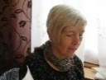 | 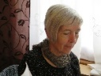 | 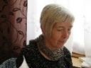 | 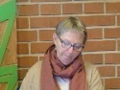 |  | 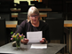
Maria Hensler | 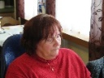 | 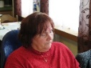
Andreas und Mathis Spreiter | 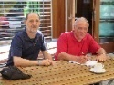 |  | 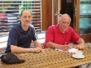 |  |  | 
Pierre Schwab, Daniel Rohrbach, Mathis Spreiter | 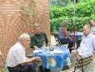
Bruno Buser |  | 
Wolfgang Brügger, Andreas Spreiter, Leo Niedermann |  |  | 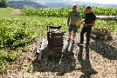 | 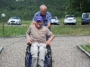 | 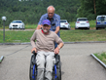 | 
Thomas Wolf und Elisabeth Henzi helfen am Sonntag |  |  | 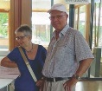
Daniela Vuillaume spielt Dudelsack
Marlies Bühler | 
Margrit Gallati | 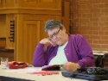 |  | 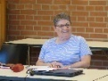 |  |  | 
Herbert Gerstendörfer |  | 
Guido und Verena Haller (rechts Margrit Gallati) |  |  |  | 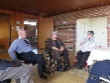
Hansruedi Isler | 
Inge Kästeli mit Tochter Eva |  |  |  | 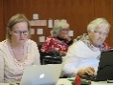
Teilnehmende | 2014 | 2015 | 2016 | 2017 | 2018 | 2019 | 2020
Susanne Keller Schädelin |  |  | 
Therese Mätzler | 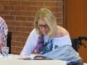
Leo Niedermann |  |  |  |  |  | 
Juan Pedrerol |  |  | 
Sophie Rubin-Utzinger |  |  |  |  | 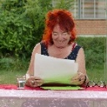 | 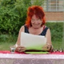
Lukas Schällibaum |  | 
Verena Schöni-Häfeli | 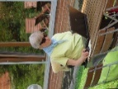 | 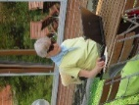 | 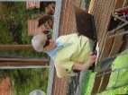
Peter und Regula Schütz-Aerne |  |  | 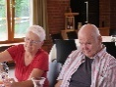
Rosmarie Waldburger-Meyer |  |  | 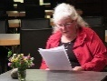
Herbert Burkard Seminarleiter Leuenberg | 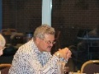 | 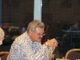 | 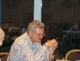 | 
Georges Neuhaus Helen Hug (Gäste Zentralsekretariat) | 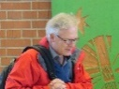 |  | 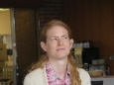
Elsbeth Buser, Esther Plüer, Elsi Spreiter (Gäste) |  | 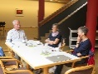 |  |  | 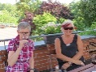
Kaya (Assistenzhund von Rosmarie Waldburger-Meyer) |  |  | 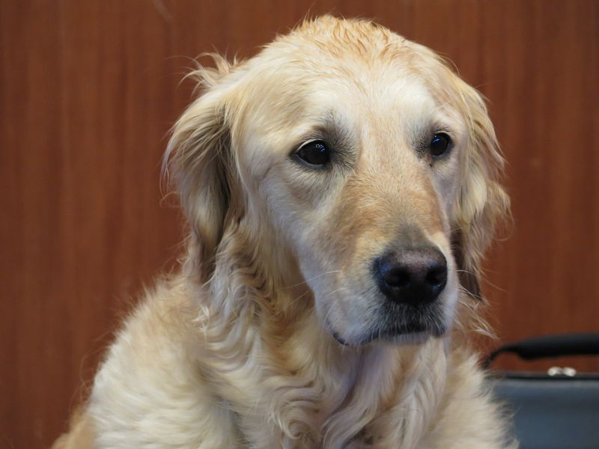 | 
Punta und Cima (Hündli vo Esther Spinner) |  |  |  |  | 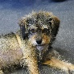



Budget

Kommentar
Im Talmud ist der Zusammenhang vom subjektiven oder objektiven Schreiben auf einen kurzen Nenner gebracht. Er sagt: Beim Lesen und Schreiben sehen wir die Dinge nicht so, wie sie sind, sondern so, wie wir sind. So habe ich die Texte der sieben Jahre Schreibwerkstatt zu mir sprechen lassen. Zuerst unter dem Begriff ‚Versöhnung mit der Behinderung‘ und dann mit dem Thema ‚Lebensmut trotz Einschränkungen‘.
Es ist klar, dass wir uns in diesem Rückblick auch selbst zu erkennen gebe. Die Texte, die wir ausgewählt haben, sagen auch etwas über uns aus. Allerdings sind wir im Lauf der Jahre mit den Regeln des Versteckspiels beim Schreiben vertraut geworden. So ist damit zu rechnen, dass unser Blick zurück auf sieben Jahre Schreibwerkstatt – mehr oder weniger bewusst – verschönert wird.

Versöhnung mit der Behinderung
Versöhnung ist eigentlich eine Aktion unter Personen. Unter dem Eindruck der Texte aus der Schreibwerkstatt vertrete ich die Meinung, dass man sich mit einer chronischen Krankheit auch versöhnlich auseinandersetzen kann. Die Krankheit wird dann als Schicksalsschlag empfunden, gegen den man sich auflehnen kann, oder mit dem man sich aussöhnen kann. Eine versöhnliche Haltung kann sich so zeigen, dass die Einschränkungen der Krankheit nicht bei jeder passenden und unpassenden Gelegenheit zum Mittelpunkt der Aufmerksamkeit gemacht werden. Das kann dann bedeuten, dass paradiesische Stimmungen auf einer einsamen Insel mehr beeindrucken als wenig behindertengerechte Wege oder Fahrzeuge. Es kann sogar sein, dass es in der Schreibwerkstatt wichtiger wird, eine gute Geschichte zu schreiben, als die Gelegenheit zum Klagen zu nützen.
Andernorts in der Textsammlung vermischt sich die Versöhnung etwas mit Trotz: Mobile Mängel werden mit kaufmännischen Sonderleistungen kompensiert. Eine sitzende Arbeit ist genau das Richtige für einen Menschen mit einer körperlichen Behinderung. Die Krankheit ist, wie sie ist. Sie ist aber nicht gut oder schlecht, so wie sie ist. Aussöhnung mit der Krankheit kann rational gelingen. Buchhalterisch genau können die Vor- und Nachteile der Situation einander gegenüber gestellt werden. Unter dem Strich bleibt ein Überschuss von Vorteilen, so dass eine Aussöhnung mit dem Schicksal möglich ist. Emotional braucht es Zeit, den Nachteilausgleich zu spüren. Vorbilder an bedingungsloser Liebe, wie sie Mütter ihren behinderten Kindern gegenüber fertig bringen, können mit schweren Nachteilen versöhnen. Die Kraft, die daraus fliesst, braucht aber Kopf, Hand und Herz, damit daraus Hilfsmittel für einen behinderten Alltag werden. Es überrascht nicht schlecht, dass unternehmerisches Flair eine indirekte Versöhnung mit den Folgen eines schweren Unfalles erzielt. Vor lauter gelungen umgesetzter Problemlösungen wird die Behinderung der Antrieb, um immer neue Tipps und Tricks zu erfinden und in die Tat umzusetzen. Der behinderte Körper wird zum Unternehmen, das erfolgreich geführt werden will. Die Überzeugung oder das Urvertrauen, dass es immer einen Weg gibt, macht es den Betreffenden leicht, sich mit einer chronischen Erkrankung zurecht zu finden. Es verhilft sogar dazu, sich für Mitbetroffene einzusetzen und so einen versöhnlichen Abstand zum eigenen Schicksal zu gewinnen.
Das Hohelied der Versöhnung darf aber nicht zu einem psychohygienischen Muss werden. Es hilft mir praktisch wenig, wenn es anderen noch schlechter geht als mir. Oder – um Schang Hutters positiven Rationalismus ins Gegenteil zu verkehren – weniger schlecht ist immer noch schlecht. Das heisst nicht, dass es nicht möglich ist, unter schlechten Voraussetzungen etwas Gutes zu tun. Erst wenn dies verlangt oder erzwungen wird, entsteht daraus eine unmoralische Aufgabe.
Versöhnung mit der Krankheit hat neben dem persönlichen einen sozialen Aspekt. Die nähere Umgebung eines chronisch Kranken sucht auch die Versöhnung. Einmal verwechselt sie gerne die Folgen der Krankheit mit persönlichen Charakterfehlern des Kranken. Ein andermal steht sie fassungslos da, wenn nicht sichtbar Behinderte sich in der Öffentlichkeit ungewohnt verhalten. Hinsehen und gedanklich klären, ob Hilfe nötig ist, kann die Frage sein. Genau so richtig kann für Aussenstehende sein, wegzusehen und damit Platz und Zeit für spektakuläre Selbsthilfe zu lassen. Beides kann gelingen, wenn man sich nicht scheut, Fehler zu machen und Erfahrungen im Umgang mit behinderten Menschen zu sammeln. Jemand mit spitzer Zunge und langjähriger Erfahrung hat zu dem beschriebenen Sachverhalt festgehalten, dass Gutmeinen das Gegenteil vom Gutmachen ist. Es ist dann immer noch ein weiter Weg bis zur Inklusion, sei es der Einschluss von Menschen mit Einschränkungen in die Zivilgesellschaft, sei es die Aufnahme von Nichtbehinderten in Kreisen der Handicapierten.

Selbstbild – Fremdbild – Feindbild
Ich trage ein Bild von mir in meinem Innern mit mir herum, das Selbstbild. Es ist mir bekannt und selbstverständlich da, ist positiv und kann nicht korrigiert werden. Selbst wenn ich mir bewusst bin, dass es zu schön ist, um wahr zu sein, kann ich es kaum verändern. Korrekturen aus dem Kontakt mit meinen Mitmenschen erreichen das Selbstbild nicht. Wenn ich mit andern kommuniziere, verlasse ich meistens die emotionale Ebene, wo ich das Selbstbild vermute. Die Ausnahme sind ernste Streitgespräche. Mein inneres Bild ist nicht gestochen scharf wie eine Fotografie. Es hat viel Ähnlichkeit mit Bildern im Traum. Es ist eher eine Emotion, bei der alle negativen Seiten fehlen. Mein Selbstbild wird plastischer, wenn ich ein Vorhaben nach den Regeln der Kunst erledige. Selbstverliebtheit als Gefühl kommt der wohligen Stimmung sehr nahe.
Das Bild, das ich mir von Bekannten oder Fremden mache, das Fremdbild, ist den andern unbekannt. Es ist auch eher traumhaft. Jedoch ist es von den Sinneseindrücken beeinflusst. Der Einfluss kann positiv oder negativ sein. Die Veränderungen zur positiven Seite brauchen Zeit. Die stark negativen Bilder, die Feindbilder, haben es am schwierigsten, um neutral oder gar positiv zu werden. Manchmal kommt Bedauern auf, wenn ein Feindbild nicht mehr zu halten ist, weil die objektiven Eindrücke dem gewohnten Bild gar nicht mehr entsprechen. Dabei wird deutlich, dass Fremdbilder, vor allem Feindbilder, unter anderem eben auch eine Ordnungsfunktion für die Weltanschauung haben.
Die drei Märchen: Quirli, Pongabue und Lichtkobold sind in der Schreibwerkstatt 2019 entstanden. Sie wurden aufgrund von selbstgewählten Fotos während einer Stunde geplant und geschrieben. Sie stellen die handelnden Personen auffallend positiv dar. Ich bekomme den Eindruck, es gehe um die Autorin oder um die Autoren selbst. Deshalb versuche ich, sie zu den Thema Selbstbild – Fremdbild zu befragen. Vielleicht sagen sie indirekt etwas zu den einschlägigen Vorstellungen von Menschen mit einer Einschränkung aus.
Die Geschichten sind objektiv gesehen Fremdbilder. Sie verraten aber an Stimmung so viel von den Schreibenden, dass man sie auch als Selbstbild bezeichnen könnte. Die geschickte methodischen Vorgabe der Kursleiterin hat bewirkt, dass die Schreibenden sich in die Karten sehen lassen. Quirli und der Lichtkobold sind im Märchen nicht behindert, im wirklichen Leben aber schon. Das wäre meine These gewesen, dass Menschen mit einer körperlichen Einschränkung im Selbstbild ohne Behinderung leben. Aber ausgerechnet bei mir selbst, beim Pongabue, ist das kleine Mädchen blind, womit die These relativiert wäre.
Die Märchen der ‘Polios’ sind durchwegs warmherzig und schön. Bei uns Polios tönt es recht eigentlich naiv. Haben wir vielleicht die Welt der Kindheit in unserem Selbstbild bewahrt, wo wir grosse Aufmerksamkeit und viel Zuwendung erfuhren? Haben wir sie schön gemalt? Bis in die Gegenwart? Ist es das, was uns stark macht?
Das Märchen von Quirli plädiert für das kleine Glück, vielleicht sogar für das Glück der kleinen Leute. Rote Schuhe mit einer Spitze vorne bei den Zehen, Marktgetümmel von fröhlichen Leuten in bunten Kleidern, ein Mädchen in Gedanken versunken über einem ruhenden Schmetterling. Das Märchen und das Mädchen geben aber zu bedenken, dass auch das kleine Glück an Bedingungen geknüpft ist, und dass dies ein bisschen nach Zumutung riecht. Ein schönes Bild für die Situation von Menschen mit einer Beeinträchtigung, auch wenn es darüber hinwegsieht, dass die zugemuteten Bedingungen manches Mal unverschämt ausfallen.
Beim Pongabue geht es um Worte und Taten. Es wird mit dem Wohlklang der Worte gespielt, aber es wird auch kritisiert, dass die schönen Worte nicht unweigerlich zu guten Taten führen. Nur in der Märchenwelt ist diese Verbindung möglich. Für die Augen bleibt es viel zu oft bei den schönen Worten. Wir übertreiben es mit den schönen Worten, um die Tat herbei zu zwingen. Tu Gutes und rede darüber, ist unsere Devise geworden. Mit dem brüsken Verschwinden des Mädchens im Märchen ist vielleicht angedeutet, dass alles gesagt ist. Die schönen Taten kommen auch ohne fundiertes Wissen aus. Die Sensoren müssen aber auf Empfang geschaltet sein, damit aus dem Gutmeinen auch eine Guttat wird.
Der Lichtkobold des dritten Märchens scheint sich dem hellen Licht des Wissens verschrieben zu haben. Er hat eine Mehrheit gefunden, die sich gegen den Missbrauch des Lichts zu wehren weiss. Um Widerstand und Ergebung haben sich berühmte Leute Gedanken gemacht. Der Lichtkobold bleibt auf dem Boden der Realität und sucht risikofreudige Helferinnen. So einfach geht das doch nicht, ist man geneigt zu sagen. Ja, riskieren ist gefährlich. Es kann gut oder schlecht herauskommen, wenn wir Risiken eingehen. Ist vielleicht das typisch für Menschen mit einer Einschränkung, dass sie mehr Risiken eingehen müssen, weil sie – bedingt durch die Behinderung - weniger Alternativen zur Verfügung haben. Die Risiken werden aber erst sichtbar, wenn sie ganz schlecht oder ganz gut ausgehen. Vorher nennt man das Lernen durch Versuch und Irrtum.

Wortzählung
(Das EDV-Programm hat Res entwickelt)
Nach dem DWDS – Digitales Wörterbuch der deutschen Sprache kann das Adverb ‘immer’ folgende Bedeutungen haben:
- Zu jeder Zeit
- Steigerung (immer schöner)
- Auch (was machst du immer?)
In der Umgangssprache kommt ‘immer’ auch noch in weiteren Nuancen vor.
Ursprünglich bezieht sich ‘immer’ auf die Zukunft. Bereits im Mittelhochdeutschen bahnt sich die Bedeutung von ‘jederzeit’ an (Vergangenheit, Gegenwart und Zukunft).
In den Texten vom Leuenberg kommt das Adverb ‘immer’ 70 mal vor. Das ist eine der meisten Nennungen. Es interessiert, was das Wörtlein bei den Kursteilnehmenden so beliebt macht, und in welchem Sinne es verwendet wird.
14 Treffer entfallen auf die Kombination ‘immer wieder’. Beispiele sind (Die Zitate sind in der umgekehrten Reichenfolge der Dokumentation aufgeführt):
immer wieder wird sie etwas umbauen
bessere mythen zu erfinden, immer wieder
eine zeit in der ich immer wieder mit grossen abszessen geplagt wurde
das gibt immer wieder mut
ich stelle immer wieder fest, dass
weiterfahren wie gewohnt und immer wieder versuchen
mein hinkender gang verschaffte mir immer wieder herzklopfen
lianen, die sich überall mit immer wieder neuen trieben vermehrten
der hund sprang immer wieder voraus und zurück
unsere tochter, immer wieder umsprungen von unserem hund nero,
und schnuppere immer wieder an meinen reitkleidern
nicht aufzugeben, mir immer wieder hilfe zu organisieren
einen sinn finden, immer wieder versuchen, mich aufzurichten
spannend, wie er immer wieder sandstaub aufwirbelt

Die adverbiale Konstruktion wird gleichmässig für vergangene, gegenwärtige oder zukünftige Begriffsinhalte verwendet. Sie wirkt deshalb ein bisschen harmonisierend. Die Begriffe erhalten mit dem vorangestellten ‘immer wieder’ einen angenehmen und sympathischen Anstrich. Vielleicht ist seine Rolle, die Aussage des folgenden Inhalts vorzubereiten und zu erleichtern, ihr eine fürsorgliche Verpackung anzubieten. Wenn man im Satz ‘immer wieder’ wegliesse, würde sein Inhalt nicht abgeschwächt. Vielmehr würden die unverpackten Ausdrücke an Aussagekraft und Schärfe gewinnen. ‘Immer wieder’ könnte aber auch so gedeutet werden, dass es die Erzählung scheinbar bagatellisiert. Die Autorinnen und Autoren wollen nicht zu direkt auf ihre (Herzens-) Anliegen hinweisen.
Die Deutung ist in der Diskussion zwischen Res und Mathis Spreiter entstanden.

Mathis 13.3.2020

